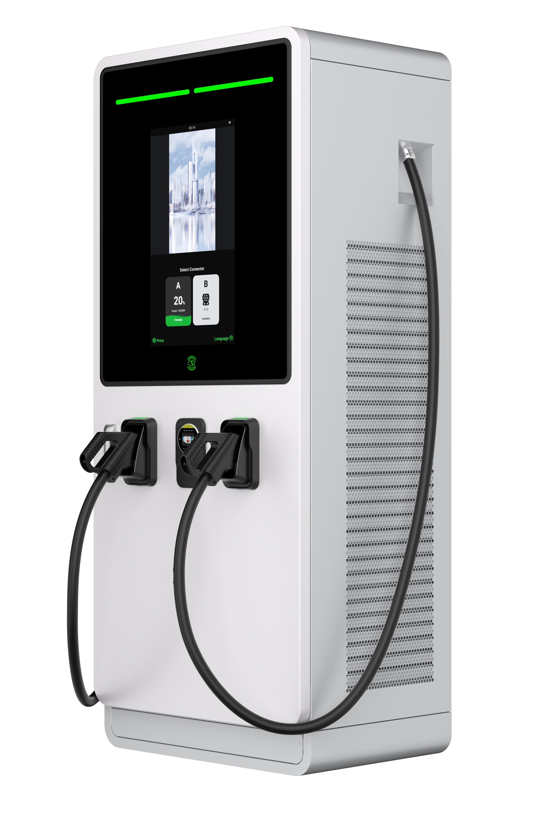

MaxiCharger DC Fast (EU)

**Manuel d'installation et d'opération**

Marques commerciales

Autel® et MaxiCharger® sont des marques commerciales d'Autel Intelligent Technology Corp, Ltd, déposées en Chine, aux Etats-Unis et dans d'autres pays. Toutes les autres marques sont des marques commerciales ou des marques déposées de leurs titulaires respectifs.

Informations sur le droit d'auteur

Aucune partie de ce manuel ne peut être reproduite, stockée dans un système de recherche ou transmise, sous quelque forme ou par quelque moyen que ce soit, électronique, mécanique, photocopie, enregistrement ou autre, sans l'autorisation écrite préalable d'Autel.

Exclusion des garanties et limitation des responsabilités

Toutes les informations, spécifications et illustrations contenues dans ce manuel sont basées sur les dernières informations disponibles au moment de l'impression.

Autel se réserve le droit d'apporter des modifications à tout moment sans préavis. Bien que l'exactitude des informations contenues dans ce manuel ait été soigneusement vérifiée, aucune garantie n'est donnée quant à l'exhaustivité et à l'exactitude du contenu, y compris, mais sans s'y limiter, les spécifications, les fonctions et les illustrations du produit.

Autel ne sera pas responsable de tout dommage direct, spécial, accessoire, indirect ou de tout dommage économique consécutif (y compris la perte de profits).

IMPORTANT

veuillez lire attentivement ce manuel avant d'utiliser ou d'entretenir cet équipement, en accordant une attention particulière aux avertissements et aux précautions de sécurité.

Pour les services et l'assistance :

Web: www.autelenergy.com

Tél: +49 (0) 89 540299608 (Europe)

0086-755-2267-2493 (China)

Email: support.eu@autel.com

Pour une assistance technique sur tous les autres marchés, veuillez contacter votre distributeur local.

**SOMMAIRE**

[1 Utilisation de ce manuel 1](#_Toc135992541)

[1.1 Conventions 1](#_Toc135992542)

[1.1.1 Texte en gras 1](#_Toc135992543)

[1.1.2 Mots indicateurs 1](#_Toc135992544)

[1.1.3 Hyperliens 1](#_Toc135992545)

[1.1.4 Illustrations 2](#_Toc135992546)

[1.1.5 Historique des révisions 2](#_Toc135992547)

[1.2 Terminologie 3](#_Toc135992548)

[2 Sécurité 4](#_Toc135992549)

[2.1 Avertissements en matière de sécurité 4](#_Toc135992550)

[2.2 Responsabilité du propriétaire 4](#_Toc135992551)

[2.3 Qualification de l'Ingénieur d'installation 5](#_Toc135992552)

[2.4 Instructions d'utilisation 5](#_Toc135992553)

[2.5 Symboles sur MaxiCharger 5](#_Toc135992554)

[2.6 Instructions pour l'élimination 6](#_Toc135992555)

[2.7 Cybersécurité 6](#_Toc135992556)

[3 Introduction générale 7](#_Toc135992557)

[3.1 Vue d'ensemble du produit 8](#_Toc135992558)

[3.2 Schéma du principe de fonctionnement 12](#_Toc135992559)

[3.3 Portail de service local 13](#_Toc135992560)

[3.4 Portail de services en nuage 14](#_Toc135992561)

[4 Préparation 15](#_Toc135992562)

[4.1 Avant l'installation 15](#_Toc135992563)

[4.2 Déballage 16](#_Toc135992564)

[4.3 Déplacer l'armoire sur le site 17](#_Toc135992565)

[4.3.1 Hisser l'armoire 17](#_Toc135992566)

[4.3.2 Lever l'armoire avec un chariot élévateur 18](#_Toc135992567)

[4.4 Liste de colisage 19](#_Toc135992568)

[4.5 Outils d'installation 20](#_Toc135992569)

[5 Installation 21](#_Toc135992570)

[5.1 Préparation du site d'installation 22](#_Toc135992571)

[5.1.1 Exigences en matière de localisation 23](#_Toc135992572)

[5.1.2 Préparation de la fondation 26](#_Toc135992573)

[5.2 Installation de l'armoire 31](#_Toc135992574)

[5.3 Préparation pour l'installation des câbles électriques 34](#_Toc135992575)

[5.4 Câblage électrique 35](#_Toc135992576)

[5.4.1 Connexion du fil PE 35](#_Toc135992577)

[5.4.2 Mise à la terre du boîtier 36](#_Toc135992578)

[5.4.3 Connexion des fils d'entrée AC 37](#_Toc135992579)

[5.4.4 Connexion du câble Ethernet 38](#_Toc135992580)

[5.4.5 Installation de la carte SIM 39](#_Toc135992581)

[5.5 Installation des modules de charge 40](#_Toc135992582)

[5.6 Installation du dispositif externe à courant résiduel 43](#_Toc135992583)

[5.7 Préparation de la mise en service 44](#_Toc135992584)

[6 Opération 45](#_Toc135992585)

[6.1 Avant utilisation 45](#_Toc135992586)

[6.2 Arrêt d'urgence 46](#_Toc135992587)

[6.3 Procédure de charge 47](#_Toc135992588)

[6.3.1 Disposition de l'écran 47](#_Toc135992589)

[6.3.2 Autorisation 48](#_Toc135992590)

[6.3.3 Démarrer la charge 49](#_Toc135992591)

[6.3.4 Charge 49](#_Toc135992592)

[6.3.5 Arrêter la charge 50](#_Toc135992593)

[6.3.6 Fin de la charge 50](#_Toc135992594)

[6.4 Erreurs de charge 50](#_Toc135992595)

[6.4.1 Erreur de connexion du connecteur 51](#_Toc135992596)

[6.4.2 Échec de l'autorisation 51](#_Toc135992597)

[6.4.3 Échec du démarrage de la charge 51](#_Toc135992598)

[6.4.4 Échec de la charge 51](#_Toc135992599)

[6.5 Mise sous tension du MaxiCharger 51](#_Toc135992600)

[6.6 Mise hors tension du MaxiCharger 52](#_Toc135992601)

[6.6.1 Mesure de la tension AC 52](#_Toc135992602)

[6.6.2 Mesure de la tension DC 53](#_Toc135992603)

[6.7 Élimination de la condensation 53](#_Toc135992604)

[6.8 Opérations du portail de service local 55](#_Toc135992605)

[6.8.1 Paramétrage de l'OCPP 55](#_Toc135992606)

[6.8.2 Configuration de la plate-forme cloud 55](#_Toc135992607)

[7 Entretien 56](#_Toc135992608)

[7.1 Entretien de routine 56](#_Toc135992609)

[7.1.1 Entretien du dispositif à courant résiduel 56](#_Toc135992610)

[7.1.2 Nettoyage de l'armoire 58](#_Toc135992611)

[7.1.3 Nettoyage et remplacement des filtres à air 58](#_Toc135992612)

[7.2 Inspection et entretien 61](#_Toc135992613)

[7.3 Entretien à distance 61](#_Toc135992614)

[7.4 Programme d'entretien 62](#_Toc135992615)

[8 Dépannage et service 63](#_Toc135992616)

[8.1 Dépannage 63](#_Toc135992617)

[8.2 Service 65](#_Toc135992618)

[9 Spécifications techniques 66](#_Toc135992619)

[9.1 Spécifications générales 66](#_Toc135992620)

[9.2 Spécifications d'emballage 68](#_Toc135992621)

[9.3 Spécifications d'installation 69](#_Toc135992622)

[9.4 Spécifications de l'interface de communication 71](#_Toc135992623)

[9.5 Spécifications de puissance nominale 72](#_Toc135992624)

[9.6 Spécifications de l'entrée AC et de la sortie DC 73](#_Toc135992625)

[9.7 Spécifications de consommation d'énergie 75](#_Toc135992626)

[9.8 Spécifications du courant de court-circuit d'entrée 75](#_Toc135992627)

# Utilisation de ce manuel

Ce manuel contient les instructions d'utilisation de l'équipement.

Certaines illustrations présentées dans ce manuel peuvent contenir des modules et des dispositifs en option qui ne sont pas inclus dans votre système. Contactez votre distributeur pour connaître la disponibilité d'autres modules et outils ou accessoires en option.

Ce document est destiné à ces groupes :

* Propriétaire du MaxiCharger (voir Responsabilité du propriétaire)
* Ingénieur d'installation (voir Qualification de l'Ingénieur d'installation)

## Conventions

### Texte en gras

Le texte en gras est utilisé pour mettre en évidence les options disponibles, telles que les boutons et les options de menu.

### Mots indicateurs

* **NOTE** : fournit des informations utiles telles que des explications supplémentaires, des conseils et des commentaires.
* **IMPORTANT** : indique une situation qui, si elle n'est pas évitée, peut entraîner des dommages à l'équipement de test ou au véhicule.
* **DANGER** : indique une situation dangereuse imminente avec un niveau de risque élevé qui, si le danger n'est pas évité, causera la mort ou des blessures graves.
* **AVERTISSEMENT** : indique une situation potentiellement dangereuse avec un niveau de risque modéré qui, si l'avertissement n'est pas respecté, peut provoquer la mort ou des blessures graves.
* **ATTENTION** : indique une situation potentiellement dangereuse avec un niveau de risque moyen qui, si l'Attention n'est pas respectée, peut causer des blessures mineures ou modérées ou endommager l'équipement.

### Hyperliens

Les hyperliens sont disponibles dans les documents électroniques. Le texte en italique bleu indique un hyperlien sélectionnable et le texte souligné bleu indique un lien vers un site web ou une adresse électronique.

### Illustrations

Les illustrations utilisées dans le présent manuel n'est donné qu'à titre d'exemple ; le(s) produit(s) ou écran(s) réel(s) peuvent varier.

### Historique des révisions

|  |  |  |
| --- | --- | --- |
| **Version** | **Date** | **Descriptions** |
| V1 | 28.09.2022 | Version initiale |
| V1.1 | 11.11.2022 | Révision complète |
| V2 | 16.05.2023 | Mise à jour du modèle  Ajout de 2.1 Protection contre l'incendie  Mise à jour de 3.2 Figure 3-3  Mise à jour de 4.2 Déballage  Mise à jour de 5.5 Installation des modules de charge  Mise à jour de 5.6 Installation du dispositif externe à courant résiduel  Mise à jour des Figures dans 6.2 et 6.3  Mise à jour de 6.8.1 Paramétrage de l'OCPP  Ajout de 6.8.2 Configuration de la plate-forme Cloud |

## Terminologie

Tableau 1‑1 Terminologie

| **Term** | **Définition** |
| --- | --- |
| **AC** | Courant alternatif |
| **CCS** | Système de charge combiné ; une méthode de charge standard pour les véhicules électriques |
| **CCU** | Unité de contrôle de charge : unité de contrôle utilisée pour communiquer avec le BMS et contrôler la transmission d'énergie au véhicule électrique |
| **CHAdeMO** | Abréviation de CHArge de Move ; une méthode de charge standard pour les véhicules électriques |
| **DC** | Courant continu |
| **ECU** | Unité de contrôle de l'équipement : unité de contrôle utilisée pour gérer la protection du système et le contrôle et la distribution du module de charge |
| **EV** | Véhicule électrique |
| **OCPP** | Protocole de borne de recharge ouvert ; norme ouverte pour la communication avec les stations de recharge |
| **PE** | Protection de la mise à la terre (masse) |
| **RCBO** | Disjoncteur à courant résiduel avec surcharge |
| **RCD** | Dispositif à courant résiduel ; dispositif qui coupe un circuit électrique lorsqu'il détecte une fuite de courant |
| **RFID** | Identification par radiofréquence ; méthode d'authentification des charges |
| **SoC** | État de charge ; le niveau de charge d'une batterie électrique par rapport à sa capacité. 0%=vide ; 100%=plein |
| **SPD** | Dispositif de protection contre les surtensions ; dispositif destiné à protéger les équipements électriques contre les pointes de tension dans les circuits alternatifs |
| **TCU** | Unité de contrôle des transactions : matériel intelligent pour gérer l'interface homme-machine, le comptage, les transactions et la communication avec le back-office |

# Sécurité

## Avertissements en matière de sécurité

* Débranchez l'alimentation électrique du MaxiCharger pendant toute la procédure d'installation.
* La capacité de charge du réseau doit répondre aux exigences du MaxiCharger.
* Connectez le MaxiCharger à un système de câblage permanent, métallique et mis à la terre. Sinon, utilisez le conducteur de mise à la terre de l'équipement avec les conducteurs du circuit et connectez-le au terminal ou au fil de mise à la terre de l'équipement sur le produit.
* Le personnel non qualifié doit garder une distance de sécurité pendant toute la procédure d'installation.
* Les connexions au MaxiCharger doivent être conformes à toutes les règles locales applicables.
* N'utilisez que des fils électriques de calibre et d'isolation suffisants pour répondre aux besoins en courant nominal et en tension.
* Protégez le câblage à l'intérieur du MaxiCharger contre tout dommage et n'obstruez pas le câblage lors de l'entretien de l'armoire.
* Maintenez l'armoire à l'écart de toute source d'eau.
* Protégez le MaxiCharger avec des dispositifs et des mesures de sécurité conformément à la réglementation locale.
* Portez les équipements de protection individuelle appropriés tels que des vêtements de protection, des gants de sécurité, des chaussures de sécurité et des lunettes de sécurité si nécessaire.
* N'installez ni n'utilisez cet appareil à proximité de matériaux, de produits chimiques ou de vapeurs inflammables, explosifs, agressifs ou combustibles.
* Si nécessaire, installez un système d'alarme incendie à proximité de cet appareil afin de détecter les premiers départs de feu.

## Responsabilité du propriétaire

Le propriétaire du MaxiCharger utilise le MaxiCharger à des fins commerciales ou professionnelles pour lui-même ou pour une utilisation par des tiers. Pour protéger l'utilisateur, les autres employés ou les tiers, le propriétaire porte la responsabilité légale du fonctionnement de la borne de recharge et assume les responsabilités suivantes :

* Identifier tout danger (sur la base d'une évaluation des risques) résultant des conditions de travail sur le site.
* Connaître et appliquer toutes les règles locales.
* Installer des dispositifs de protection avant d'utiliser le MaxiCharger.
* S'assurer que tous les dispositifs de protection sont installés après les travaux d'installation ou d'entretien.
* Préparez un plan d'urgence qui indique aux gens ce qu'ils doivent faire en cas d'urgence.
* Veiller à ce que tous les employés et les tiers soient qualifiés pour effectuer le travail conformément à la réglementation locale applicable.
* S'assurer qu'il y a suffisamment d'espace autour du MaxiCharger pour effectuer en toute sécurité les travaux de maintenance et d'installation.
* Identifier un opérateur de site qui est responsable du fonctionnement sûr du MaxiCharger et de la coordination de tous les travaux, si le propriétaire ne s'acquitte pas de ces tâches.
* S'assurer que tous les ingénieurs d'installation qualifiés se conforment aux règlements locaux et aux instructions d'installation, ainsi qu'aux spécifications du MaxiCharger.

## Qualification de l'Ingénieur d'installation

Les ingénieurs d'installation doivent :

* Être qualifié conformément à toutes les règles locales applicables pour effectuer le travail.
* Être complètement familier avec le MaxiCharger et son installation sûre.
* Respecter toutes les règles locales et les instructions du manuel d'installation

## Instructions d'utilisation

N'utilisez pas le MaxiCharger et contactez immédiatement le fabricant si l'une des situations suivantes se produit :

* Boîtier endommagé
* Câble ou connecteur de charge du véhicule électrique endommagé
* Exposition à la foudre
* Exposition à l'eau
* Exposition à une catastrophe naturelle, au feu ou à la fumée

## Symboles sur MaxiCharger

Tableau 2‑1 Description des symboles

| Symbole | Description des risques |
| --- | --- |
|  | Risque général |
|  | Tension dangereuse avec risque d'électrocution |
|  | Déchets d'équipements électriques et électroniques |
|  | Surfaces chaudes présentant un risque de brûlure |

## Instructions pour l'élimination

Afin d'éviter tout effet négatif sur l'environnement et la santé humaine dû à des substances potentiellement dangereuses, éliminez les pièces conformément aux lois et directives locales. La mise au rebut correcte de ce produit permettra de réutiliser les matériaux et de protéger l'environnement.

## Cybersécurité

NOTE

Cette section s'applique uniquement aux connexions Ethernet et Wi-Fi.

Le MaxiCharger peut utiliser une interface réseau pour la connexion et la communication d'informations et de données. Le propriétaire a la responsabilité de fournir une connexion sécurisée entre le MaxiCharger et le réseau du propriétaire ou tout autre réseau.

Le propriétaire doit prendre des mesures appropriées pour protéger le MaxiCharger, le réseau, le système et l'interface contre toute vulnérabilité à la sécurité, tout accès non autorisé, toute interférence, toute intrusion, toute fuite et/ou tout vol de données ou d'informations. Ces mesures peuvent inclure des pares-feux, des méthodes d'authentification, le cryptage des données, des programmes anti-virus, etc.

Autel n'est pas responsable des dommages et/ou des pertes résultant de violations des règles de sécurité.

# Introduction générale

Le MaxiCharger Autel est conçu pour charger les véhicules électriques (ci-après dénommés VE). Nos bornes de recharge vous offrent des solutions de charge sûres, fiables, rapides et intelligentes.

Le MaxiCharger est destiné à la charge en courant continu des VE et est conçu pour une utilisation intérieure et extérieure dans les flottes, les aires de repos autoroutières, les parkings commerciaux et autres lieux.

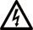DANGER

* Si vous utilisez le MaxiCharger d'une manière autre que celle décrite dans sa documentation, vous pouvez causer des décès, des blessures et des dommages matériels.
* N'utilisez le MaxiCharger que comme prévu.

NOTE

Les images et illustrations présentées dans ce manuel peuvent différer légèrement du produit réel.

Ce manuel vous expliquera comment installer et utiliser le MaxiCharger.

## Vue d'ensemble du produit

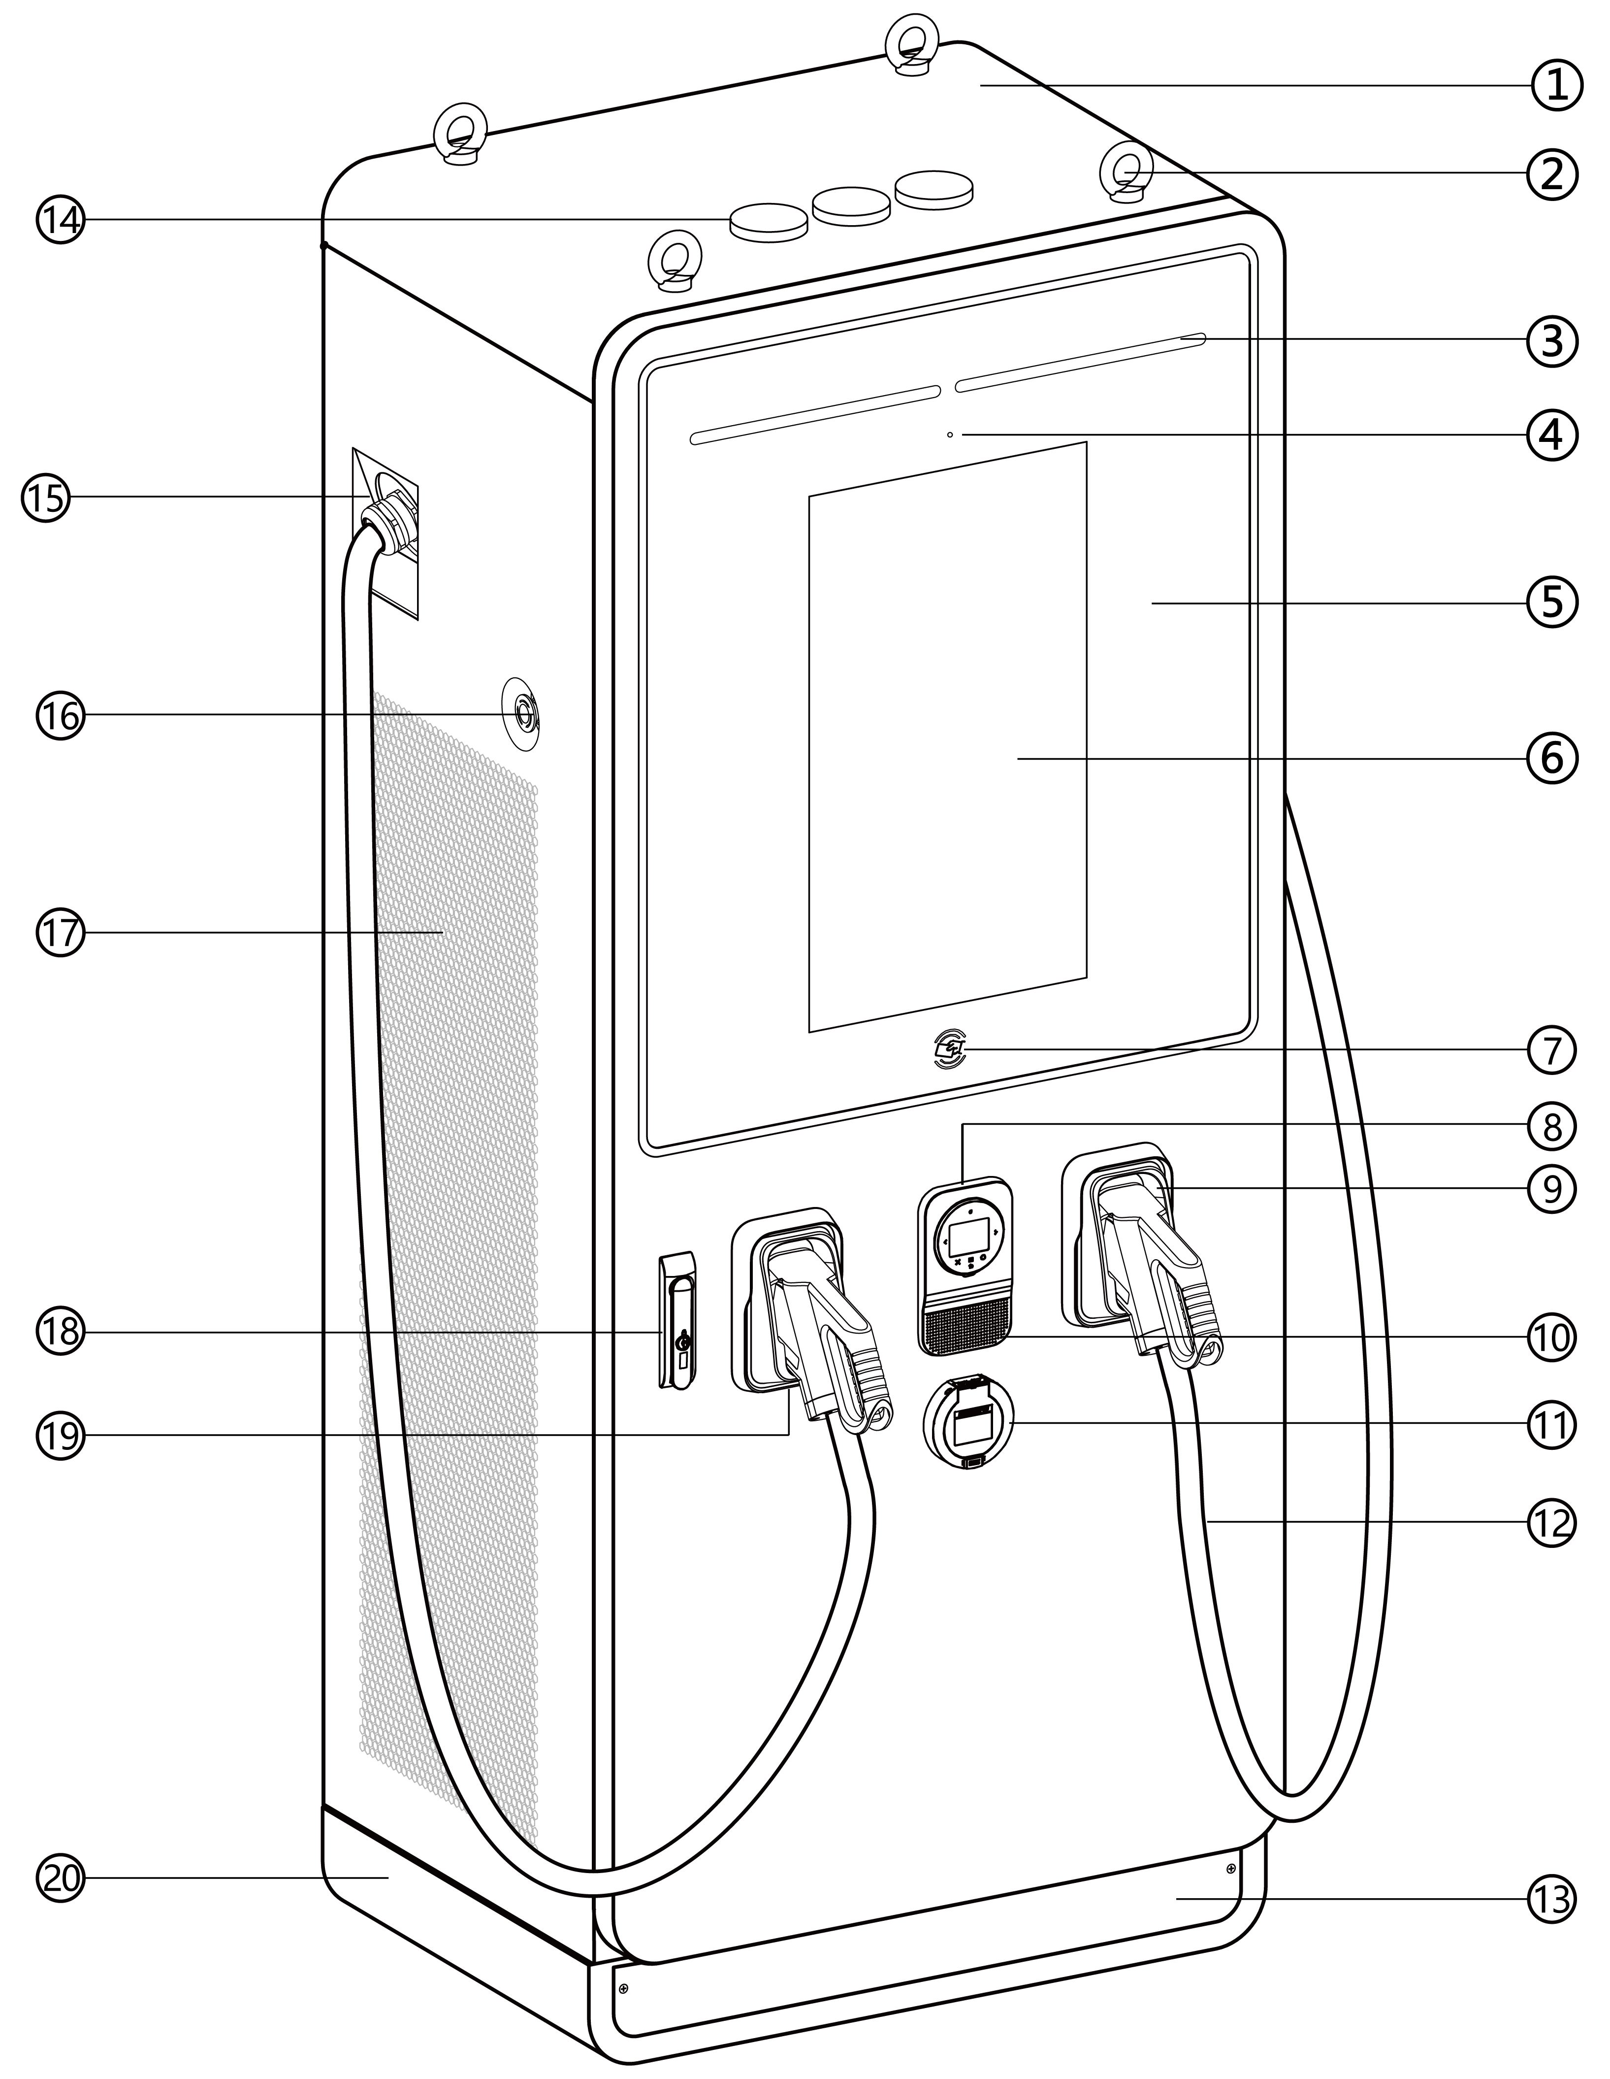

***Figure 3‑1*** Vue d'ensemble du MaxiCharger, extérieur

1. Armoire principale
2. Boulon à œil - pour le déplacement, le chargement et le déchargement de l'équipement
3. Indicateur d'état - affiche l'état actuel du MaxiCharger
4. Capteur de lumière
5. Verre trempé - protection de l'indicateur et de l'écran tactile, etc.
6. Écran tactile (la taille de l'écran tactile est facultative)
7. Lecteur de carte RFID
8. Terminal de point de vente (POS) (la forme peut varier en fonction du terminal que vous choisissez)
9. Étui
10. Haut-parleur
11. Prise (facultatif)
12. Porte avant de l'armoire
13. Couvercle de la base avant/arrière - vous pouvez déplacer l'équipement à l'aide d'un chariot élévateur après avoir retiré le couvercle.
14. Antenne
15. Connecteur de fixation de câble étanche - pour l'extension du câble de charge
16. Bouton d'arrêt d'urgence
17. Ventilation
18. Verrouillage de la poignée
19. Connecteur
20. Base

NOTE

Autel peut livrer le MaxiCharger avec différents terminaux de paiement. Les options disponibles varient en fonction de la région et du pays où le MaxiCharger est installé. Si vous avez besoin de plus d'informations sur les différentes options pour les terminaux de paiement, consultez le support client Autel.

Tableau 3‑1 Indicateur d'état

| **État de charge** | **Couleur** | **Signification** |
| --- | --- | --- |
| **Mode veille** | Vert fixe | Le connecteur est disponible. |
| **VE connecté** | Blanc fixe | Le VE est connecté au MaxiCharger. |
| **Chargement** | Illuminer le vert en alternance | Indique le niveau de charge de votre VE. |
| **Charge complète** | Vert clignotant | Le VE est complètement chargé ou a cessé de charger. |
| **Réservation** | Blanc clignotant | Le MaxiCharger est réservé. |
| **Erreur** | Rouge fixe | Une erreur s'est produite. |

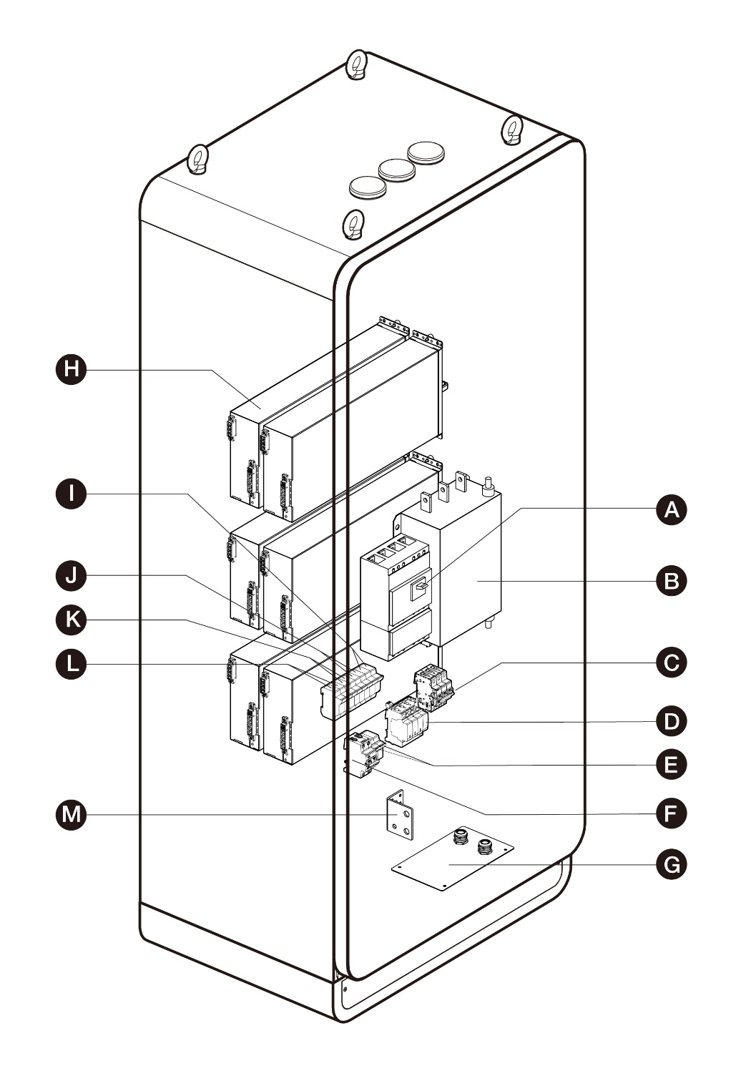

Figure 3‑2Vue d'ensemble du MaxiCharger, intérieur

A. Disjoncteur principal - connecte/déconnecte le module de charge

B. Filtre AC (facultatif)

C. Disjoncteur SPD

D. SPD

E. Fusible principal auxiliaire AC

F. RCCB auxiliaire

G. Plaque passe-câbles

H. Module de charge

I. Fusible du circuit de chauffage

J. Fusible du circuit du contacteur

K. Fusible auxiliaire 48V AC

L. Fusible auxiliaire 24V AC

M. Jeu de barres PE - raccorde le câble PE

## Schéma du principe de fonctionnement

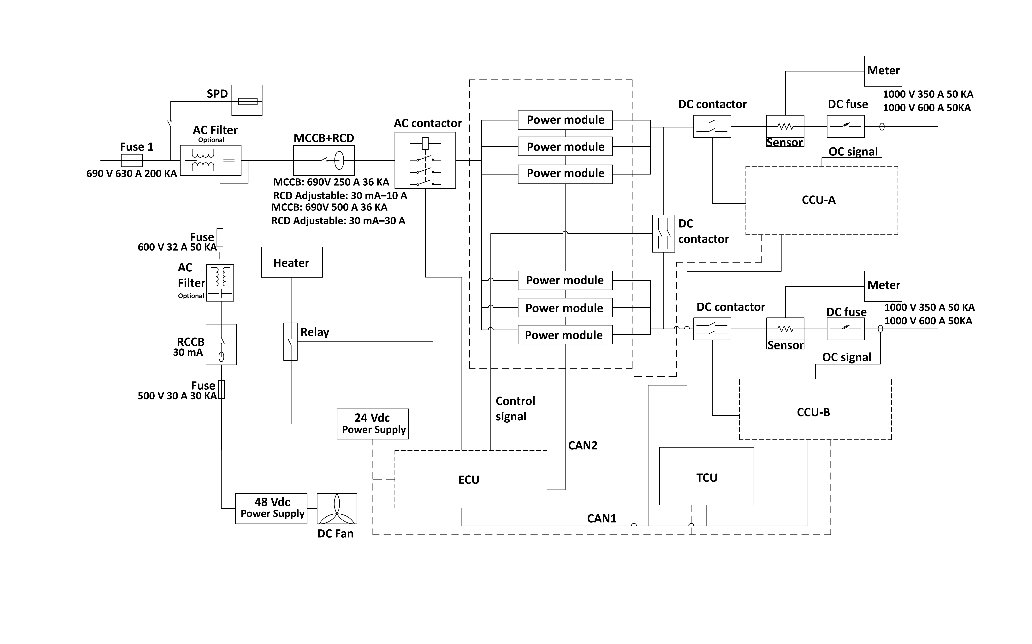

Figure 3‑3 Principe de fonctionnement

NOTE

* Le fusible 1 est utilisé lorsque la puissance du MaxiCharger dépasse 120 kW.
* Le nombre de modules de puissance utilisés varie en fonction de la puissance du MaxiCharger.

## Portail de service local

Le portail de service local fournit des informations sur le MaxiCharger, permet de configurer les paramètres clés lors de la mise en service et de réaliser des diagnostics sur site. Pour des procédures de fonctionnement détaillées, voir les Opérations du portail de service local

Tableau 3‑2 Description des paramètres

| **Paramètres** | **Exemple («\*» indique une variable)** |
| --- | --- |
| **ID de la borne de recharge** | DG1120B1\*\*\*\*\*\*\*\*\*\* |
| **OCPP IP** | \*\*\*\*\*\*\*.\*\*\*\*\*\*\*.\*\* |
| **Adresse OCPP-URL** | \*\*\*\*\*\*\*\*\*\* |
| **Numéro de port** | \*\*\* |
| **Méthode de chiffrement OCPP** | \*\*\* |
| **Code pays** | UK |
| **Sélection du réseau** | auto/wifi/4g |
| **Fournisseur** | Autel |
| **NS du tableau de commande** | C06G120\*\*\*\*\*\*\*\* |
| **Adresse MAC** | ba:9f:aa:8c:\*\*:\*\* |
| **Mot de passe** | 000000 |
| **ID de connexion** | 0 : Initialisation des connecteurs 1 et 2 |
| **Modèle de configuration de la borne de recharge** | 120:120kW |
| **MGR IP** | \*\*\*\*\*\*\*.\*\*\*\*\*\*\*.\*\* |
| **MGR URL** | \*\*\*\*\*\*\*\*\*\* |
| **MGR PORT** | \*\*\* |
| **MGR SEC** | https |
| **MGR ACTIVE** | 1: Activer |
| **Adresse http API** | Temporairement inutile |
| **Environnement opérationnel** | 1: Chine /3: Europe /4: UK /5: USA |
| **Mode de paiement** | 1: Code QR 2: Module NFC 3: Code QR et module NFC 4: Carte de crédit 5: QR code et carte de crédit 6: Module NFC et carte de crédit 7: Tous |
| **Commutateur de test Http** | 1: Environnement de production |
| **Modèle d'équipement** | Maxi CN DC\*\*\*\*\*\*\*\*\*\* |
| **Puissance nominale** | 120kW |
| **Tension nominale** | 950V |
| **Courant maximal** | 200A |
| **Réglage du courant** | 200A |
| **Puissance maximale** | 120kW |

## Portail de services en nuage

Autel fournit un ensemble d'outils basés sur le nuage pour déboguer, surveiller et dépanner le MaxiCharger. Pour plus d'informations, contactez votre représentant Autel e-Mobility.

# Préparation

Le MaxiCharger est livré à proximité du site. Cependant, le propriétaire est responsable du déplacement du MaxiCharger vers son emplacement final. Si le MaxiCharger doit être stocké en toute sécurité avant l'installation, suivez les conditions énumérées dans le Tableau 9‑2 Conditions de fonctionnement.

## Avant l'installation

Avant l'installation, assurez-vous que :

* Le site d'installation est prêt.
* Le câblage de service, la protection du circuit et le comptage appropriés sont en place sur le site d'installation.
* Les conducteurs de mise à la terre conformes aux spécifications locales sont correctement mis à la terre.
* Si vous choisissez d'utiliser un réseau cellulaire pour communiquer avec le MaxiCharger, la couverture cellulaire sur le site d'installation doit être constamment forte. Utilisez un dispositif de détection de signal cellulaire pour vous assurer que le signal est supérieur à -90 dBm. Si le signal est inférieur à -90 dBm, installez des répéteurs pour augmenter la force du signal cellulaire. Les répéteurs sont souvent nécessaires lors de l'installation du MaxiCharger dans des environnements souterrains tels qu'un garage souterrain ou un espace de stationnement fermé.
* Il y a suffisamment d'espace disponible autour du site d'installation pour utiliser un chariot élévateur ou d'autres équipements de levage, pour déballer et pour permettre aux personnes de travailler librement.
* Toutes les pièces et tous les outils sont disponibles.
* Vous avez lu la procédure d'installation.

IMPORTANT

Si vous installez le MaxiCharger dans une zone sujette aux orages, un disjoncteur supplémentaire de protection contre les surtensions doit être installé sur le tableau de service.

## Déballage

NOTE

Le déballage doit être effectué par l'Ingénieur d'installation.

* Pour déballer le MaxiCharger (procédure générale)

Vérifiez l'indicateur d'inclinaison, l'indicateur de renversement et l'indicateur de choc.

* Observez les capteurs fixés sur la caisse en bois pour connaître le degré d'inclinaison et de renversement complet. Si les capteurs révèlent une inclinaison importante (plus de 30°) ou un renversement total comme indiqué, ne refusez pas le transport et notez le degré d'inclinaison sur le connaissement.

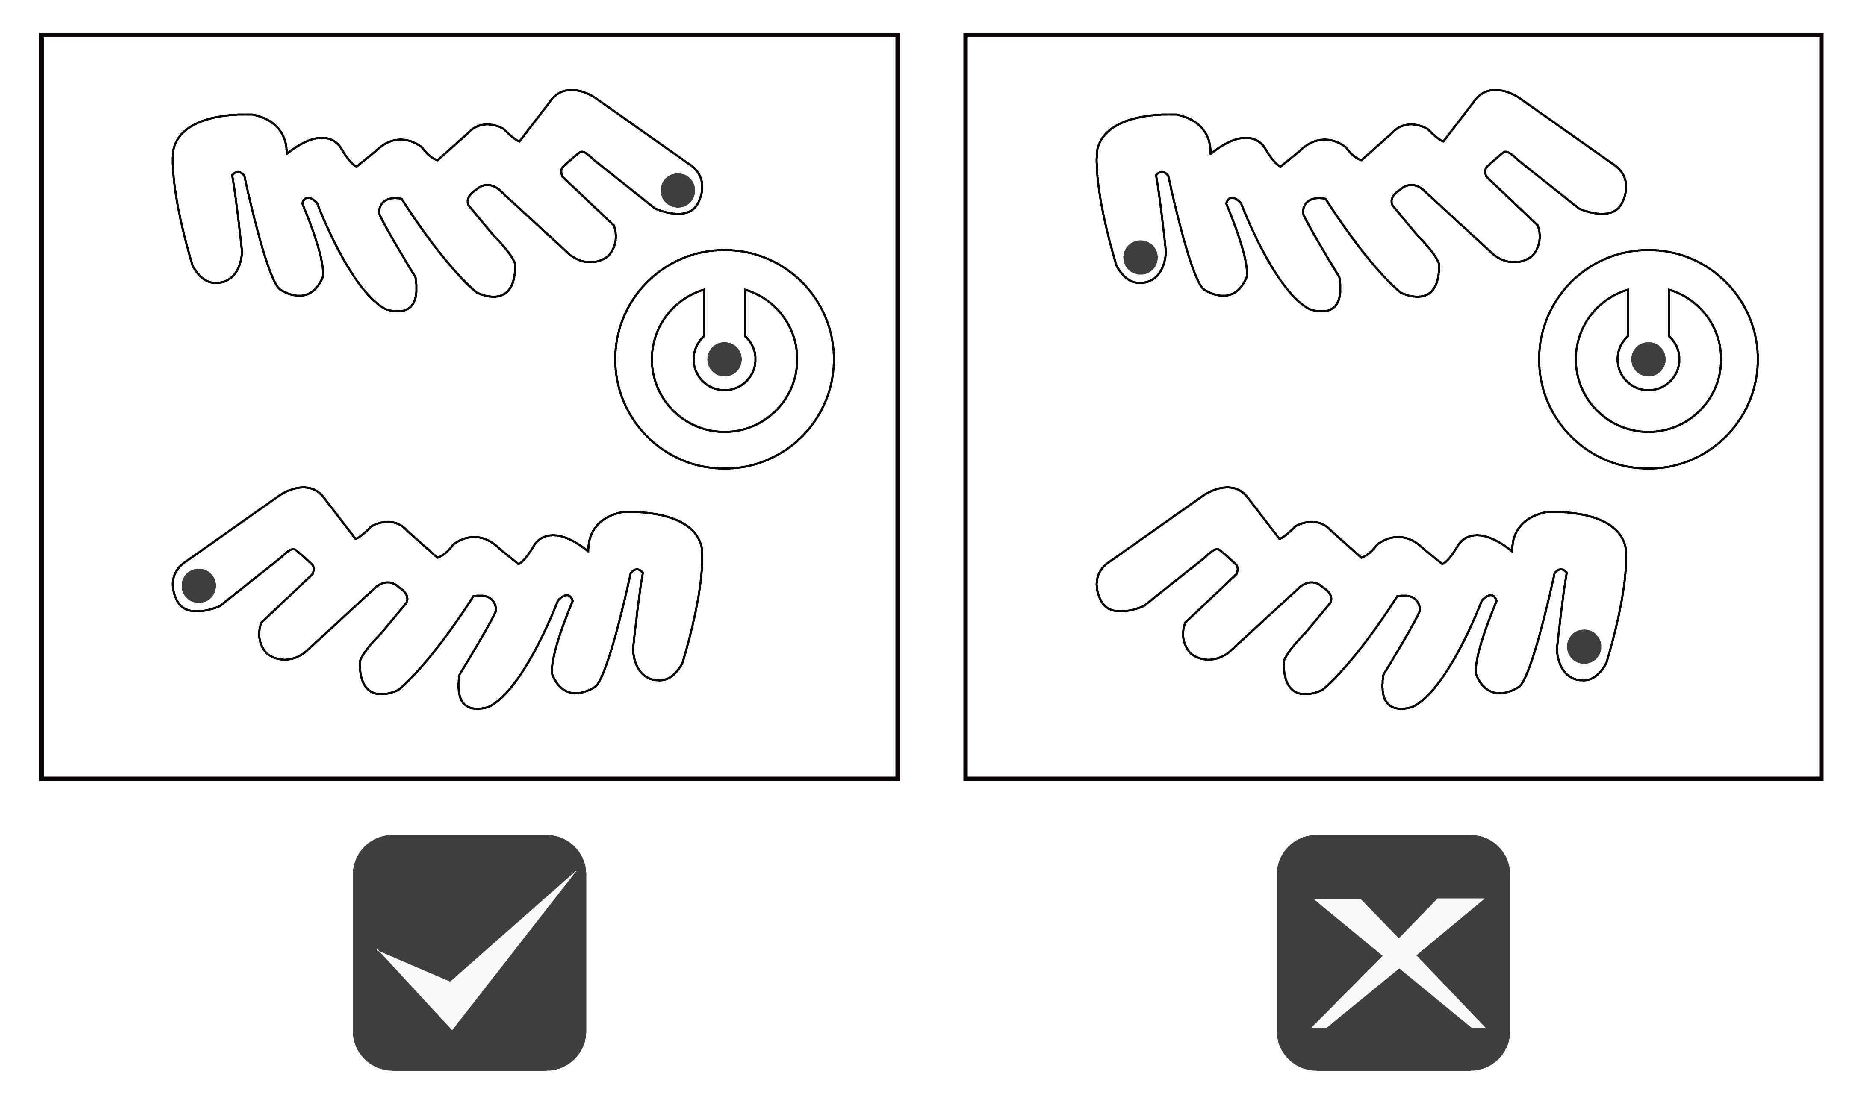

Figure 4‑1 Indicateurs d'inclinaison et de renversement

* Si l'indicateur de choc apparaît en rouge, contactez le service clientèle d'Autel et le livreur, puis vérifiez que le produit n'est pas endommagé.

Retirez le matériel d'emballage et les matériaux de protection intérieure à l'aide des outils appropriés.

Vérifiez si le MaxiCharger et les pièces pour l'installation sont endommagés. Si vous trouvez des dommages ou si les pièces ne sont pas conformes à la commande, contactez votre distributeur local.

Assurez-vous que toutes les pièces sont livrées conformément à la commande.

## Déplacer l'armoire sur le site

Il existe deux façons de déplacer l'armoire vers le site d'installation :

* Treuil
* Chariot élévateur

AVERTISSEMENT

* Suivez les consignes de sécurité qui s'appliquent à l'équipement de levage ou au chariot élévateur pour déplacer l'armoire.
* Prenez en compte les dimensions, le poids et le centre de gravité du MaxiCharger.

ATTENTION

* NE PAS laisser tomber l'armoire ou la soumettre à un choc violent.
* NE PAS dépasser un angle d'inclinaison de 30°.
* Évitez toute force excessive sur les points de levage.

### Hisser l'armoire

* Pour hisser l'armoire

Installez les quatre boulons à œil (M16) dans les trous de levage (A).

Reliez les câbles de l'équipement de levage aux boulons à œil ou aux boulons avec des boucles de levage.

Déplacez l'armoire sur le site de construction.

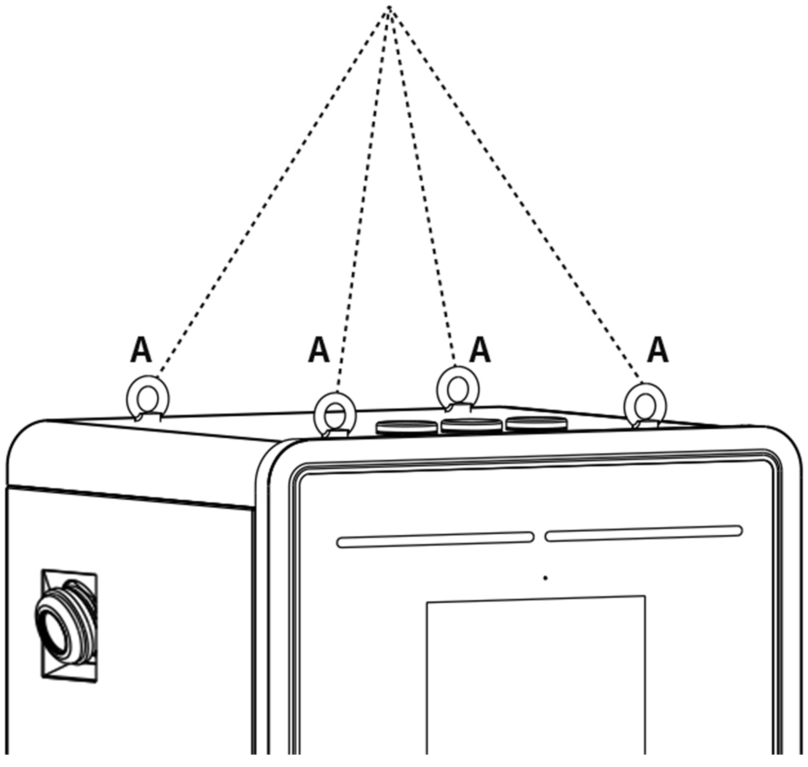

Figure 4‑2 Hisser l'armoire

### Lever l'armoire avec un chariot élévateur

* Pour lever l'armoire avec un chariot élévateur

Veillez à ce que les fourches (A) du chariot élévateur passent dans les interstices du côté de la palette.

Déplacez l'armoire sur le site de construction.

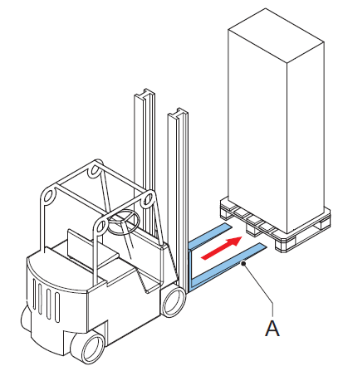

***Figure 4‑3 Transport de l'armoire par chariot élévateur***

## Liste de colisage

Tableau 4‑1 Liste de colisage

|  |  |  |  |
| --- | --- | --- | --- |
| **MaxiCharger** |  | **Boulon de dilatation** (M16 x 150)  4 PCS |  |
| **Rondelle** (10)  5 PCS  (uniquement pour 120 kW) |  | **Rondelle** (10)  10 PCS  (uniquement pour 240 kW) |  |
| **Écrou hexagonal** (M10)  5 PCS |  | **Rondelle à ressort** (10)  5 PCS  (uniquement pour 240 kW) |  |
| **Boulon** (M8 x 25)  2 PCS |  | **Liste de colisage** |  |
| **Boulon à œil** (M16)  4 PCS |  | **Clé de porte d'armoire**  2 PCS | C:\Users\A21252\Desktop\On-going\20220421-120kW欧标直流桩\图片\钥匙_画板 1(1).jpg |
| **Boulon** (M10 x 30)  5 PCS  (uniquement pour 120 kW) |  | **Boulon** (M10 x 35)  5 PCS  (uniquement pour 240 kW) |  |
| **Boulon (M4 x 10)**  24 PCS  (uniquement pour 120 kW ) |  | **Boulon (M4 x 10)**  48 PCS  (uniquement pour 240 kW) |  |
| **Gabarit de perçage**  (uniquement pour 120 kW) |  | **Gabarit de perçage**  (uniquement pour 240 kW) |  |

## Outils d'installation

Tableau 4‑2 Outils d'installation

| Outils | Spécifications |
| --- | --- |
| **Tournevis Philips** | Taille : PH2 |
| **Tournevis à fente** | Taille : 2,5 et 4,5 |
| **Clé ouverte** | * M8 (13 mm) * M10 (15 mm) * M16 (24 mm) |
| **Clé à cliquet avec douille et extension** | * M8 (13 mm) * M10 (15 mm) * M16 (24 mm) |
| **Testeur de tension** | Standard |
| **Multimètre numérique** | Standard |
| **Équipement de levage ou chariot élévateur** | Capable de soulever le MaxiCharger en toute sécurité. Voir les différentes spécifications dans les Spécifications techniques. |
| **Outil à dénuder les fils** | Pour dénuder les fils du câble d'entrée AC. |
| **Outils pour cosses de câbles** | Taille : M10 (Fils AC) |

NOTE

* Les outils mentionnés ci-dessus ne sont pas fournis. Assurez-vous d'avoir préparé tous les outils avant l'installation.
* Cette liste d'outils ne comprend pas nécessairement tous les outils dont vous pourriez avoir besoin.

# Installation

IMPORTANT

* L'installation doit être effectuée par l'Ingénieur d'installation.
* Assurez-vous que tous les permis requis sont accordés par les autorités locales.
* Assurez-vous que le câble d'entrée AC est disponible.
* Assurez-vous que les outils pour l'installation sont prêts, voir le Tableau 4‑2 Outils d'installation.
* Vérifiez l'état de connexion des câbles et les tensions avant de mettre le MaxiCharger sous tension.
* Assurez-vous qu'il n'y a pas de tension sur le câble d'entrée AC pendant toute la procédure d'installation.
* Pour effectuer l'installation (procédure générale)

Préparez le site et déballez le MaxiCharger.

Installez l'armoire.

Préparez l'installation des câbles.

Connectez les fils électriques.

Installez les modules de charge.

Installez le dispositif externe à courant résiduel.

Préparez la mise en service.

## Préparation du site d'installation

La conception du site d'installation est une condition préalable pour déterminer les besoins en matière de conduits et de câblage entre le tableau et les places de stationnement proposées, ainsi que pour mesurer l'intensité du signal cellulaire et identifier les emplacements appropriés pour tout équipement d'amplification du signal cellulaire nécessaire.

IMPORTANT

Vérifiez toujours les codes locaux ou consultez un ingénieur pour vous assurer que le site est préparé conformément à toutes les réglementations applicables. Les autorités locales peuvent ne pas autoriser le fonctionnement d'une unité si elle n'est pas installée conformément au code.

* Pour préparer un site d'installation (procédure générale)

Assurez-vous que le site répond aux exigences, voir les Exigences en matière de localisation.

Préparez un dispositif à courant résiduel externe si les règles locales l'exigent, voir l’Installation du dispositif externe à courant résiduel.

Préparez les câbles, notamment le fil d'entrée AC, le fil PE et le câble Ethernet (si aucun réseau cellulaire n'est disponible).

NOTE

* Pour utiliser un câble Ethernet, assurez-vous que la connexion Internet est disponible pour un ingénieur de service agréé et le centre d'exploitation du réseau du fabricant.
* Les câbles entrent dans l'armoire par le bas ou l'arrière de la base.
* Tenez compte du diamètre maximal de l'entrée du câble lorsque vous préparez les câbles.

Assurez-vous que le câble est suffisamment lâche pour guider les câbles dans l'armoire.

Préparez la fondation pour l'armoire.

### Exigences en matière de localisation

Un espace d'installation de 2420x1950 mm (pour MaxiCharger DF120) ou 2620x2050 mm (pour MaxiCharger DF240) est nécessaire afin d'assurer un fonctionnement normal et une bonne circulation de l'air autour de l'unité. L'espace est calculé comme suit :

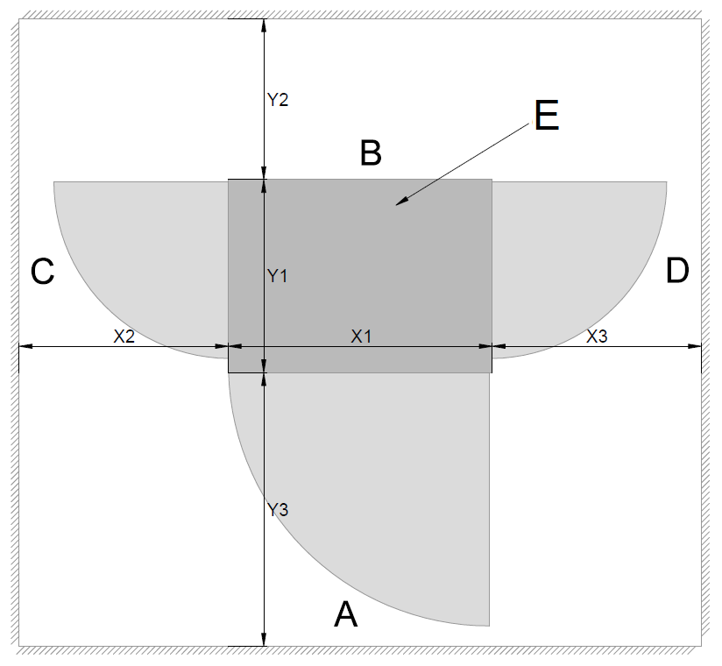

Figure 5‑1 Exigences en matière de localisation

A. Face avant du MaxiCharger

B. Face arrière du MaxiCharger

C. Côté gauche du MaxiCharger

D. Côté droit du MaxiCharger

E. Armoire

Tableau 5‑1 Exigences en matière de localisation (pour MaxiCharger DF120)

| Paramètres | Spécifications | |
| --- | --- | --- |
| mm | in |
| **X1** | 820 | 32,28 |
| **X2** | 800 | 31,5 |
| **X3** | 800 | 31,5 |
| **Y1** | 600 | 23,62 |
| **Y2** | 500 | 19,69 |
| **Y3** | 850 | 33,46 |

Tableau 5‑2 Exigences en matière de localisation (pour MaxiCharger DF240)

| Paramètres | Spécifications | |
| --- | --- | --- |
| mm | in |
| **X1** | 820 | 32,28 |
| **X2** | 900 | 35,43 |
| **X3** | 900 | 35,43 |
| **Y1** | 700 | 27,56 |
| **Y2** | 500 | 19,69 |
| **Y3** | 850 | 33,46 |

* Choisissez un site où le câble de charge est suffisamment long pour être connecté au port de charge du VE. La longueur standard du câble de charge est de 4 mètres, mais un câble de 7,5 mètres peut également être utilisé.
* Tenez compte de la portée limitée d'une personne en fauteuil roulant.
* Déterminez les emplacements d'ancrage au sol appropriés où le béton existe ou peut être installé (pas de surfaces asphaltées).
* Envisagez des emplacements où il sera facile d'ajouter de futures stations.
* Déterminez la disposition optimale des conduits pour minimiser les coûts des conduits linéaires de plusieurs places de stationnement. Si possible, évitez ou réduisez au minimum les besoins en tranchées.
* Évaluez l'infrastructure électrique existante pour déterminer si la capacité du service public et du tableau de distribution est suffisante. Identifiez le coût de toute mise à niveau nécessaire et / ou de tout nouveau tableau de distribution dédié. Nous vous recommandons d'inviter un électricien certifié à évaluer la capacité disponible et à identifier les améliorations qui pourraient être nécessaires.
* Si un tableau de distribution dédié aux VE est nécessaire, choisissez un emplacement de tableau à proximité de l'alimentation électrique existante.
* Mesurez l'intensité du signal cellulaire pour assurer une couverture cellulaire adéquate sur le site d'installation. Pour assurer une puissance de signal adéquate dans les structures de stationnement souterraines ou fermées, des répéteurs cellulaires peuvent être nécessaires.
* Nous vous recommandons d'éviter les emplacements sous les arbres où la sève, le pollen ou les feuilles tomberaient sur le MaxiCharger et augmenteraient la charge de travail du propriétaire de la station pour l'entretien du site.
* Pour les places de stationnement, nous vous recommandons d'utiliser des places de stationnement perpendiculaires qui permettent à un véhicule d'entrer en premier, soit à l'avant, soit à l'arrière, afin de mieux s'adapter aux différents emplacements des ports de charge des différents VE. Le stationnement en diagonale n'est pas conseillé.

NOTE

Bien qu'Autel teste le MaxiCharger avec une majorité de véhicules modernes, nous ne pouvons pas garantir les emplacements des ports des futurs véhicules et ne pouvons pas garantir que les configurations proposées fonctionneront pour tous les véhicules.

* Choisissez des places de stationnement adjacentes dans une zone bien éclairée.
* Pensez à la facilité avec laquelle les conducteurs peuvent trouver les stations auxquelles ils doivent accéder.
* Vérifiez les exigences locales en matière d'accessibilité et de largeur d'accès, parfois appelées « chemin de circulation », pour vous assurer que l'emplacement de la station ne limite pas l'utilisation du trottoir.

IMPORTANT

Placez chaque MaxiCharger centré à la tête de son espace de stationnement, avec l'écran tactile face au véhicule. Ce placement maximise la portée du câble pour les différents emplacements des ports de charge sur les différents VE.

* Le stationnement en file indienne (modèle station-service) n'est pas recommandé.

### Préparation de la fondation

* Pour préparer une fondation coulée

Creusez un trou en fonction de la taille de la fondation.

IMPORTANT

* Les dimensions minimales du trou pour le MaxiCharger DF120 et le MaxiCharger DF240 sont respectivement de 820 x 640 x 500 mm et 820 x 740 x 500 mm.
* La fondation doit répondre aux exigences de la norme C30.

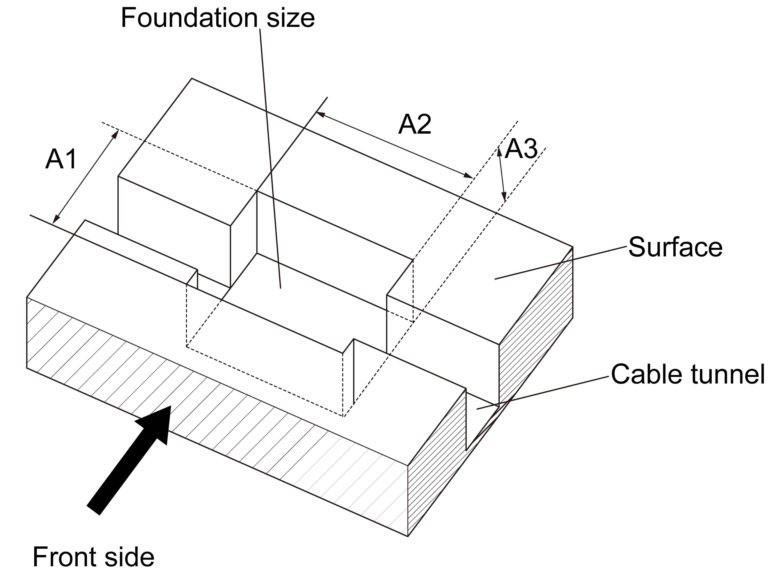

Figure 5‑2 Creuser un trou

Tableau 5‑3 Spécifications pour le creusement d'un trou

| Paramètres | Spécifications | | | |
| --- | --- | --- | --- | --- |
| MaxiCharger DF120 | | MaxiCharger DF240 | |
| **A1** | 640 mm | 25,2 in | 740 mm | 29,13 in |
| **A2** | 820 mm | 32,28 in | 820 mm | 32,28 in |
| **A3** | 500 mm | 19,68 in | 500 mm | 19,68 in |

Versez le béton dans le trou. Assurez-vous que le canal/conduit de câbles est dans la bonne position. Assurez-vous que le conduit sort de la surface dans la zone marquée (C). Voir la *Figure 5‑4 Forage* et la *Tableau 5‑6 Spécifications de forage*.

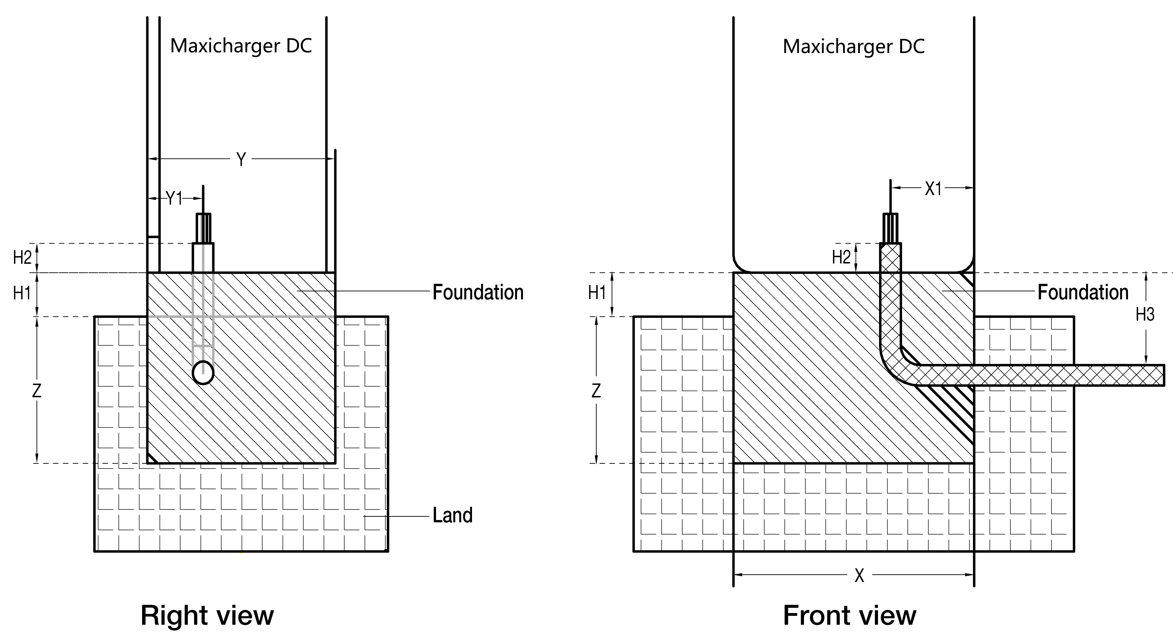

Figure 5‑3 Coulage du béton et pose du conduit

Tableau 5‑4 Spécifications de la fondation

| Paramètres | Spécifications | | | |
| --- | --- | --- | --- | --- |
| MaxiCharger DF120 | | MaxiCharger DF240 | |
| **X** | 820 mm | 32,28 in | 820 mm | 32,28 in |
| **X1** | 285 mm | 11,22 in | 275 mm | 10,83 in |
| **Y** | 640 mm | 25,2 in | 740 mm | 29,13 in |
| **Y1** | 190 mm | 7,48 in | 151 mm | 5,94 in |
| **Z** | 500 mm | 19,69 in | 500 mm | 19,69 in |
| **H1** | 150 mm | 5,9 in | 150 mm | 5,9 in |
| **H2** | 100 mm | 3,94 in | 100 mm | 3,94 in |
| **H3** | 350 mm | 13,78 in | 350 mm | 13,78 in |

NOTE

* Assurez-vous que l'angle et le diamètre du conduit répondent aux exigences pour le passage des fils.
* Assurez-vous que la taille de la zone marquée (C) est conforme aux spécifications indiquées dans le *Tableau 5‑6 Spécifications de forage*. La zone (C) est marquée sur la *Figure 5‑4 Forage*.

IMPORTANT

La fondation doit se situer à 150 mm au-dessus de la surface.

Laissez le béton sécher.

Tirez les câbles à travers le conduit. Appliquez la relaxation du câble selon les spécifications suivantes.

Tableau 5‑5 Spécifications de relaxation du câble

| Paramètres | Spécifications | |
| --- | --- | --- |
| mm | in |
| **Relaxation requise pour le câble Ethernet (mesurée depuis le haut de la fondation)** | 750 | 29,53 |
| **Relaxation requise pour le câble d'entrée AC (mesurée depuis le haut de la fondation)** | 600 | 23,62 |

Placez le gabarit de perçage fourni dans l'emballage sur la fondation, en l'alignant sur la zone marquée (C). Marquez les quatre trous de perçage (D) et retirez le gabarit de perçage.

Percez quatre trous de plus de 110 mm de profondeur et de 20 mm de diamètre dans la fondation aux endroits marqués (D) pour y insérer les boulons d'expansion. Nettoyez les cendres de perçage.

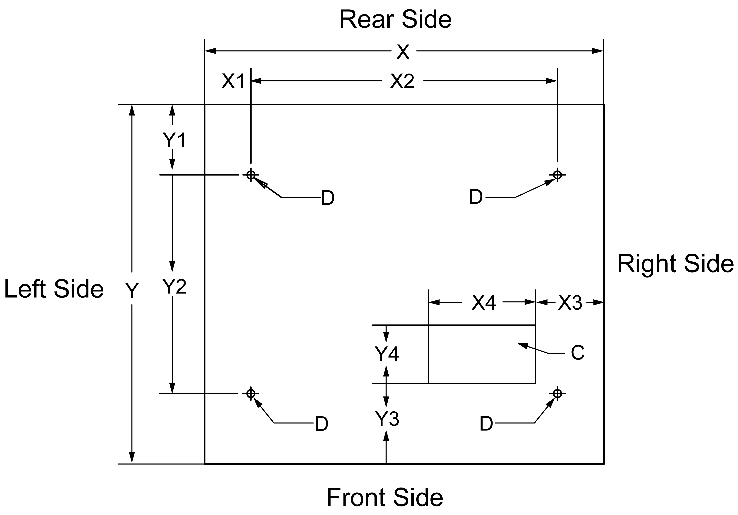

***Pour MaxiCharger DF120***

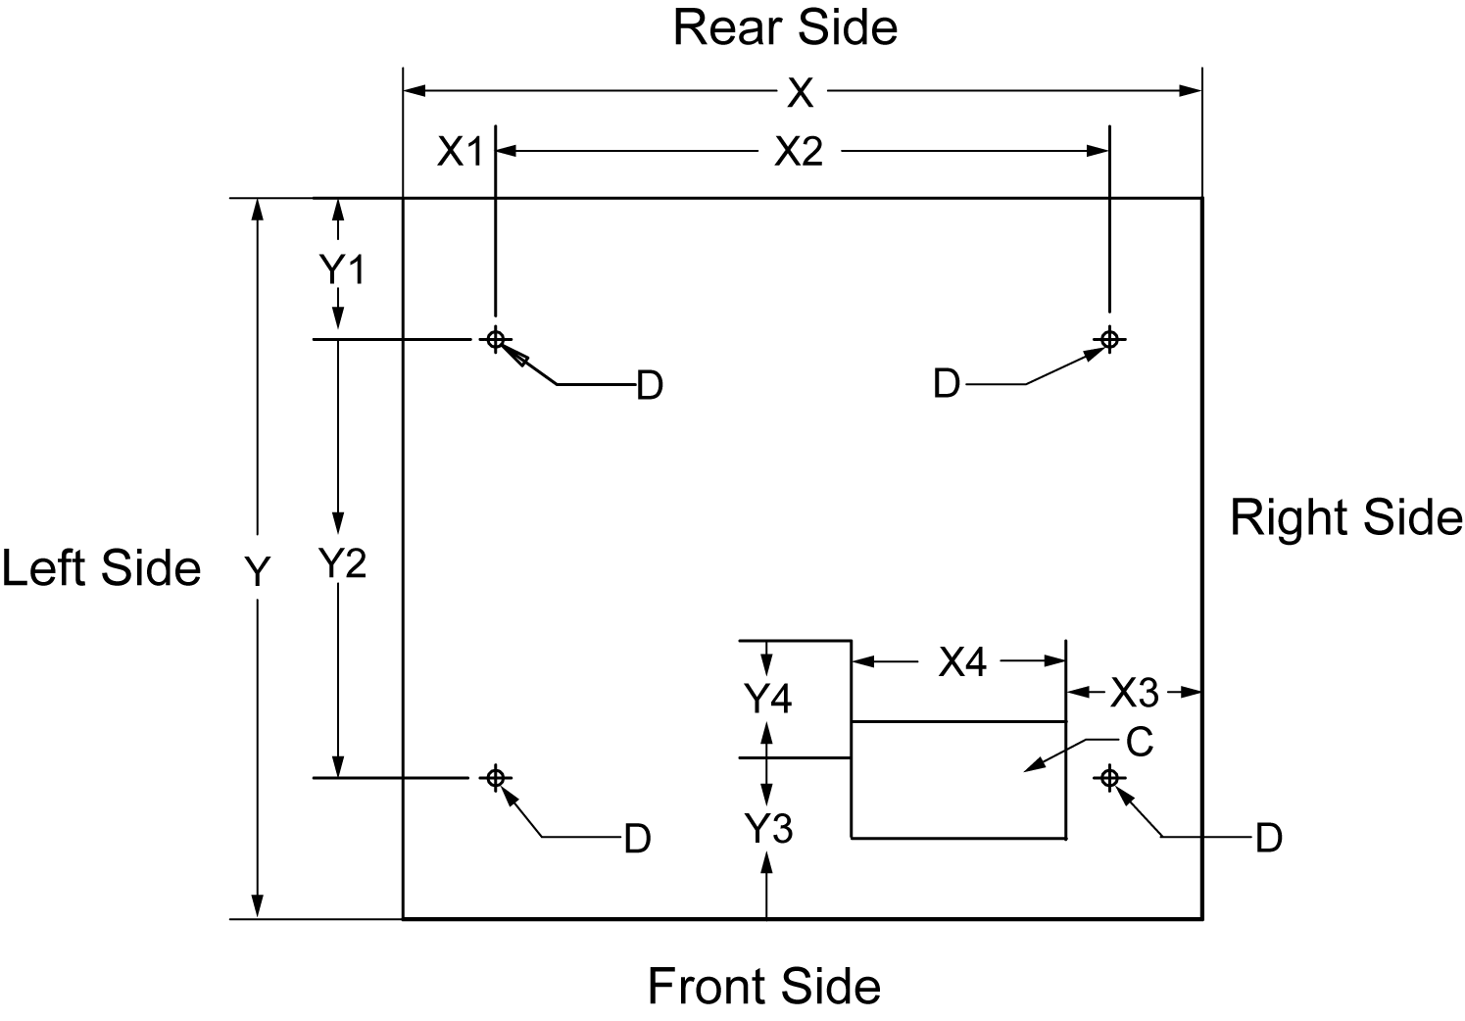

***Pour MaxiCharger DF240***

Figure 5‑4 Forage

Tableau 5‑6 Spécifications de forage

| **Paramètre** | **Spécifications** | | | |
| --- | --- | --- | --- | --- |
| **MaxiCharger DF120** | | **MaxiCharger DF240** | |
| **X** | 820 mm | 32,28 in | 820 mm | 32,28 in |
| **X1** | 95 mm | 3,74 in | 95 mm | 3,74 in |
| **X2** | 630 mm | 24,80 in | 630 mm | 24,80 in |
| **X3** | 132 mm | 5,51 in | 140 mm | 5,51 in |
| **X4** | 220 mm | 8,66 in | 220 mm | 8,66 in |
| **Y** | 640 mm | 25,20 in | 740 mm | 29,13 in |
| **Y1** | 94.3 mm | 3,71 in | 144.3 mm | 5,68 in |
| **Y2** | 450 mm | 17,72 in | 450 mm | 17,72 in |
| **Y3** | 131 mm | 5,16 in | 91.5 mm | 3,60 in |
| **Y4** | 120 mm | 4,72 in | 120 mm | 4,72 in |

Tapez quatre boulons d'expansion (M16 x 150) dans les positions percées (D) sur la fondation. Les boulons d'expansion doivent être placés à 60 mm au-dessus de la fondation.

## Installation de l'armoire

* Pour installer l'armoire

Retirez les couvercles avant et arrière de la base (A) à l'aide d'un tournevis.

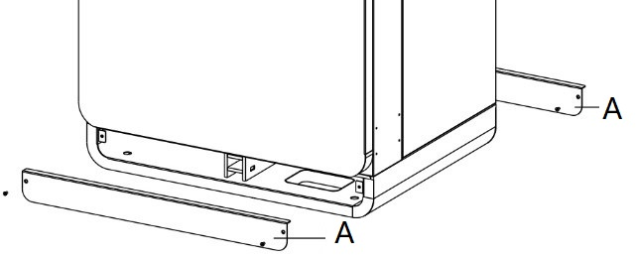

Figure 5‑5 Démontage des couvercles de la base

Ouvrez la porte avant de l'armoire. Retirez les vis M6 (C) et la barrière isolante (B) de l'armoire. (Réinstallez la barrière isolante lorsque la procédure de mise en service est terminée).

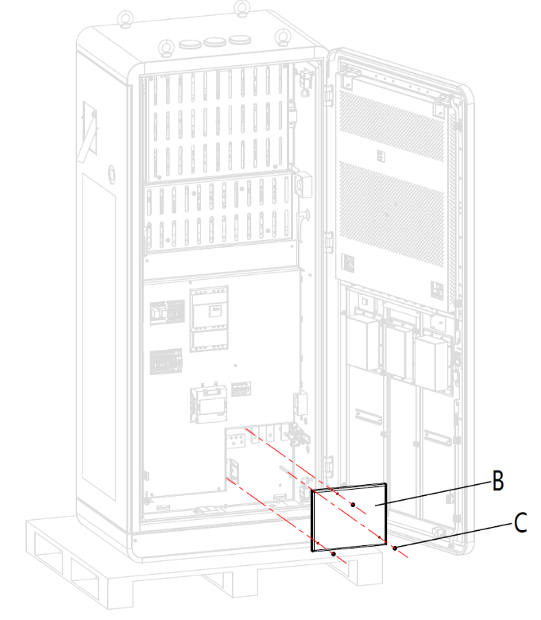

Figure 5‑6 Enlever la barrière isolante

Desserrez les fixations (D) de la plaque passe-câble pour retirer la plaque et fermer la porte.

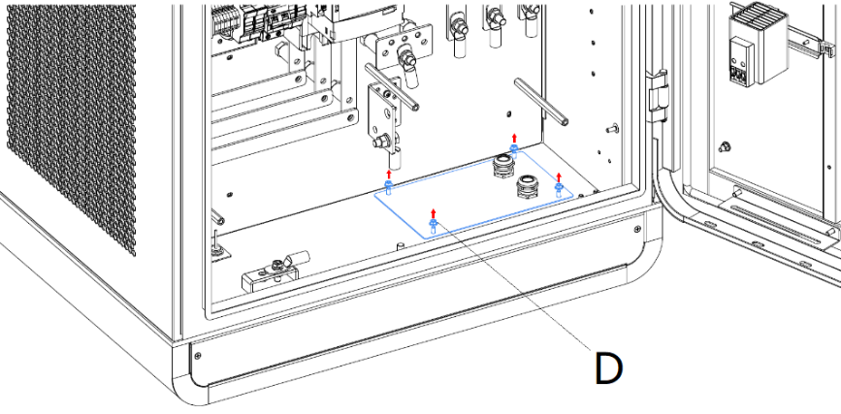

Figure 5‑7 Desserrer les fixations

Retirez les écrous hexagonaux (E), les rondelles à ressort (F), les rondelles (G1), les boulon (H) et les rondelles (G2).

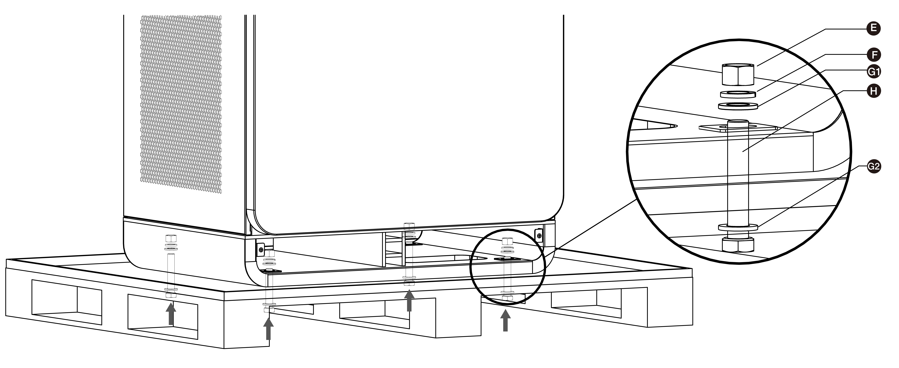

Figure 5‑8 Démonter l'armoire du plateau

Mettez au rebut le plateau.

Soulevez l'armoire avec l'équipement de levage à 500 mm (19,69") au-dessus de la fondation. Tirez tous les câbles hors de la fondation et guidez les câbles à travers la base de l'armoire.

Abaissez délicatement l'armoire sur la fondation. Assurez-vous que l'armoire est alignée avec les trous d'installation.

Retirez les boulons à œil (M16) en haut de l'armoire et scellez les trous.

Serrez les boulons.

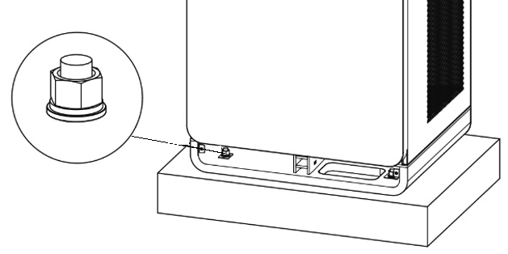

Figure 5‑9 Serrer les boulons

## Préparation pour l'installation des câbles électriques

* Pour préparer l'installation des câbles

1. Réinstallez la plaque passe-câble.

ATTENTION

Si le passe-câble pour le câble Ethernet n'est pas utilisé, assurez-vous que le passe-câble est fermé et scellé.

1. Faites passer les fils d'entrée CA (C) et les câbles Ethernet (E) à travers la plaque passe-câbles comme indiqué dans la figure suivante et serrez les quatre attaches pour fixer la plaque passe-câbles.

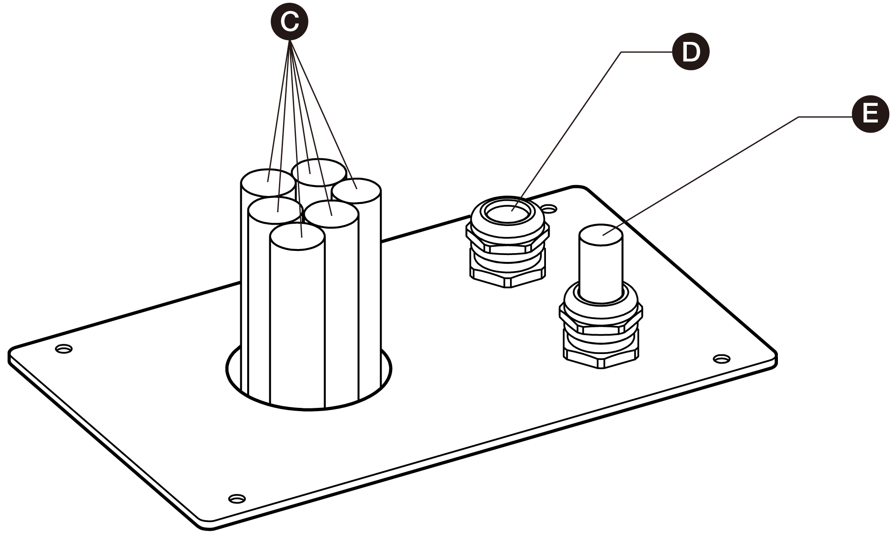

Figure 5‑10 Guider les câbles à travers la plaque passe-câble

ATTENTION

* Si nécessaire, installez le passe-câble sur le câble Ethernet.
* Le passe-câble (D) est en option.

## Câblage électrique

### Connexion du fil PE

* Pour connecter le fil PE

Coupez le fil PE (C) du câble d'alimentation à la longueur correcte pour atteindre la barre PE (B).

Utilisez la pince à dénuder pour retirer 20 mm d'isolant à l'extrémité des fils (ou dénudez le fil si nécessaire). Veillez à ce que la longueur du dénudage soit compatible avec la cosse de câble (A).

Utilisez la pince à sertir pour fixer la cosse de câble à l'extrémité du fil.

Utilisez les attaches (D) pour fixer le fil PE à la barre PE.

Serrez les fixations au couple correct.

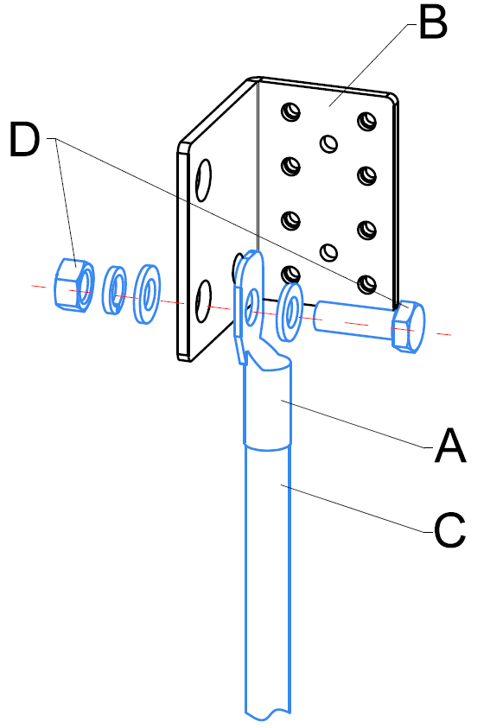

Figure 5‑11 Connexion du fil PE

NOTE

Nous recommandons un couple de 20,5 ± 2,5 Nm.

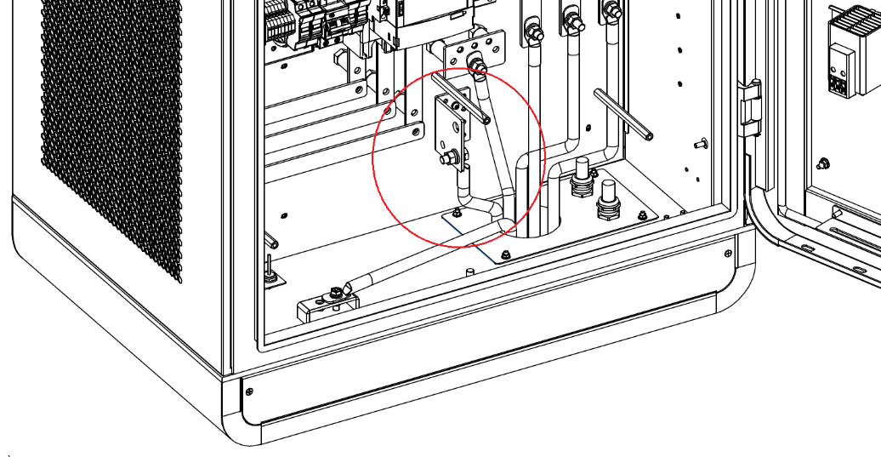

Figure 5‑12 Connexion du fil PE

### Mise à la terre du boîtier

* Pour mettre à la terre le boîtier

Connectez le conducteur de mise à la terre à la broche du boîtier.

Connectez le conducteur de mise à la terre à l'électrode de masse.

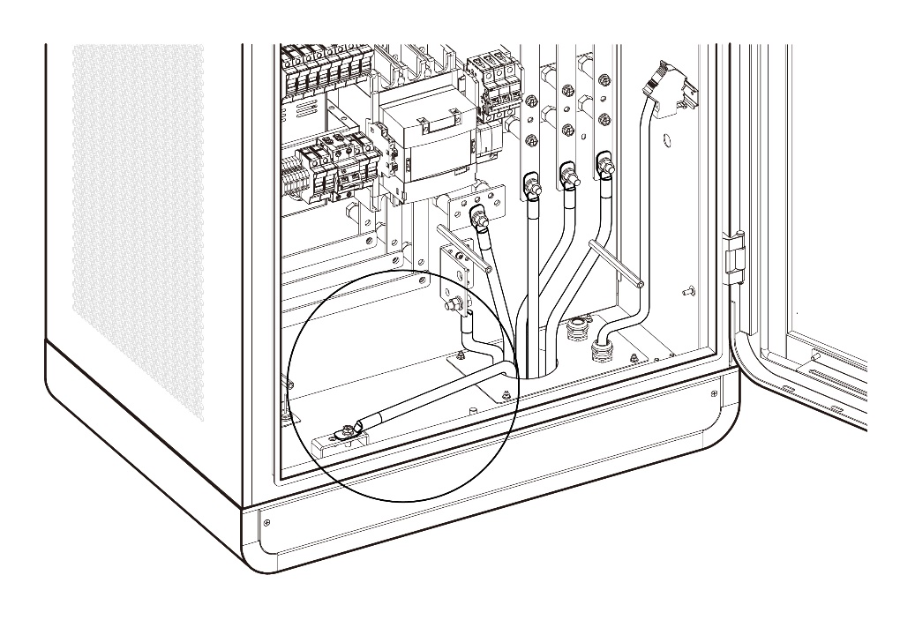

Figure 5‑13 Mise à la terre du boîtier

### Connexion des fils d'entrée AC

* Pour connecter les fils d'entrée AC

Coupez les fils N, L1, L2 et L3 à la longueur correcte pour atteindre les connecteurs de la barre de cuivre du fusible AC.

Utilisez la pince à dénuder pour retirer 20 mm d'isolant à l'extrémité des fils (ou dénudez le fil si nécessaire). Veillez à ce que la longueur du dénudage soit compatible avec les cosses de câble.

Utilisez la pince à sertir pour fixer les cosses de câble à l'extrémité des fils.

Utilisez les attaches pour fixer les fils aux connecteurs :

* Fil L1 au connecteur A
* Fil L2 au connecteur B
* Fil L3 au connecteur C
* N au connecteur D

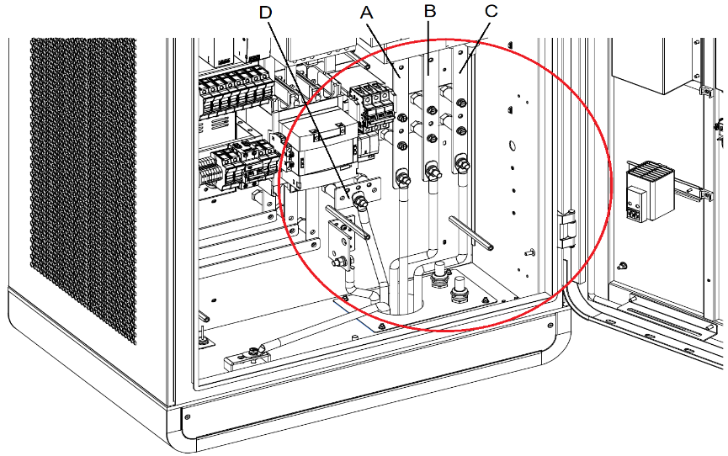

Figure 5‑14 Connexion des fils d'entrée AC

Serrez les fixations au couple correct.

NOTE

* Nous recommandons un couple de 20,5 ± 2,5 Nm.
* La relaxation requise pour le câble d'entrée AC (mesuré à partir du haut de la fondation) est de 600 mm (23,62").

Utilisez des attaches de câble pour regrouper les fils à deux ou trois endroits.

Si l'ouverture du conduit n'a pas été scellée pendant la préparation du site, scellez-la à l'aide d'un joint pour conduit.

Si nécessaire, connectez deux fils d'entrée AC du même type à chaque connecteur comme indiqué ci-dessous :

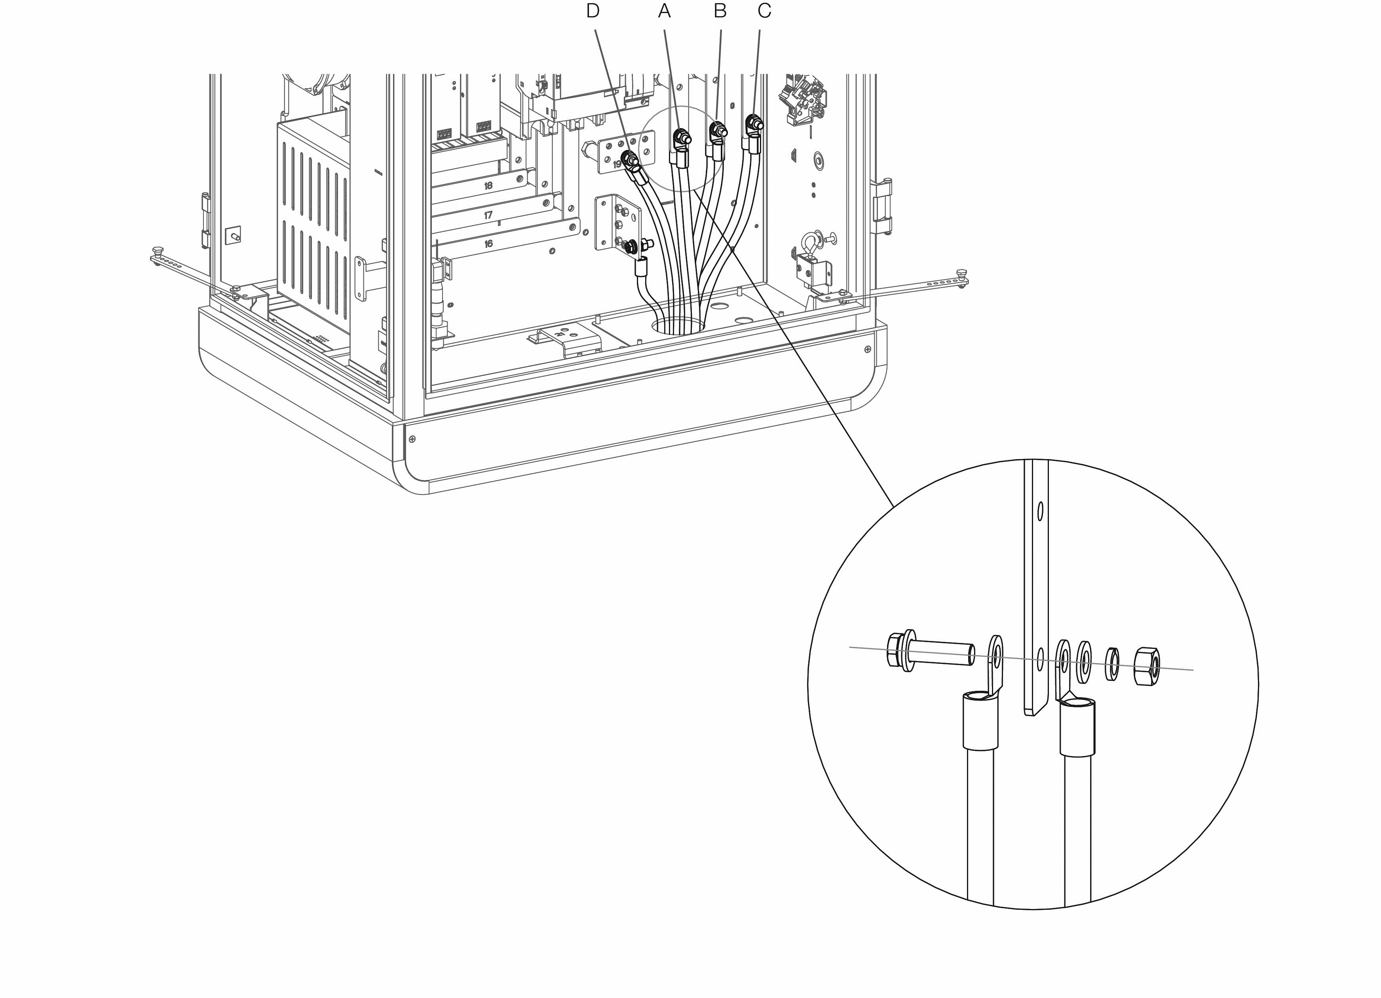

***Figure 5‑15 Connexion des deux fils d'entrée AC***

### Connexion du câble Ethernet

Connectez le câble Ethernet à l'un des ports RJ45.

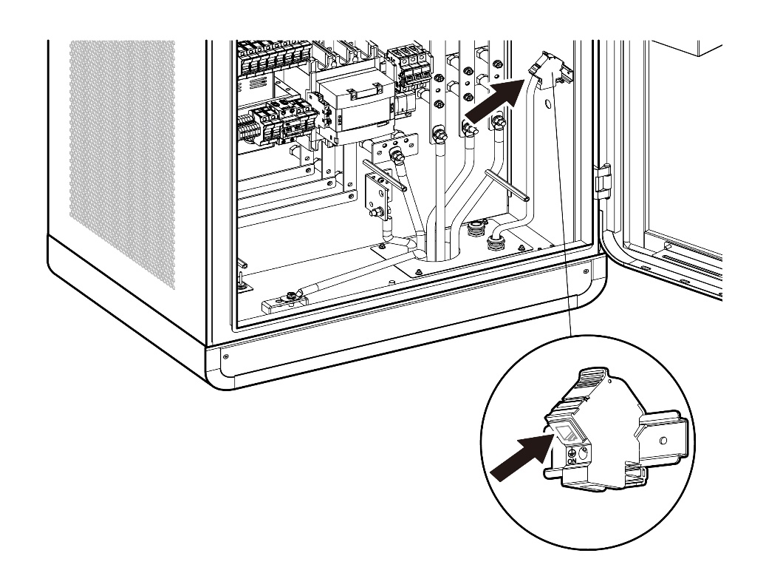

Figure 5‑16 Connexion du câble Ethernet

### Installation de la carte SIM

1. Appuyez sur le bouton (A) pour éjecter le plateau de la carte SIM.
2. Insérez la carte SIM dans le plateau. Assurez-vous que la carte est placée correctement.
3. Poussez le plateau de carte dans la fente.

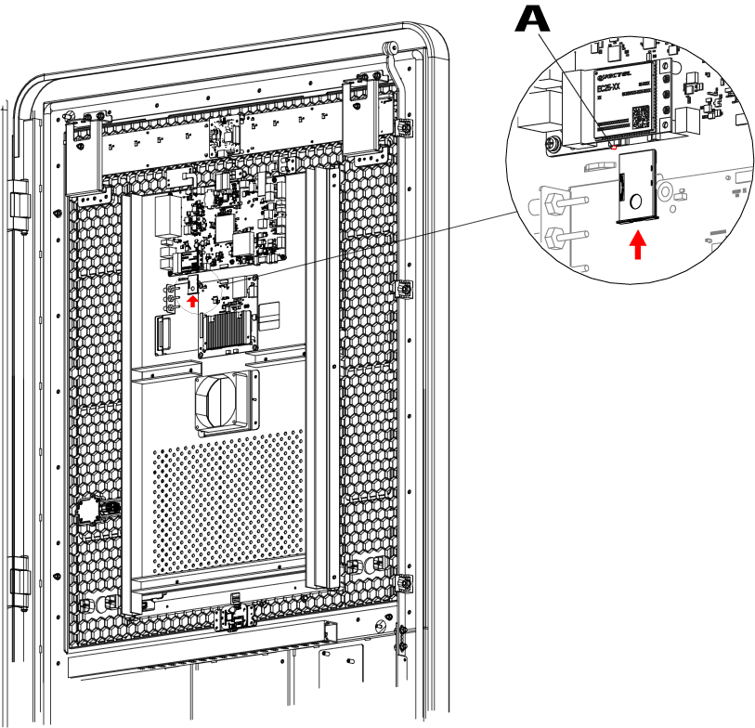

***Figure 5‑17 Installation de la carte SIM***

## Installation des modules de charge

NOTE

Les illustrations ci-dessous ne sont données qu'à titre indicatif. Installez les modules de charge en fonction du numéro d'emplacement sur l'armoire.

* Pour installer les modules de charge

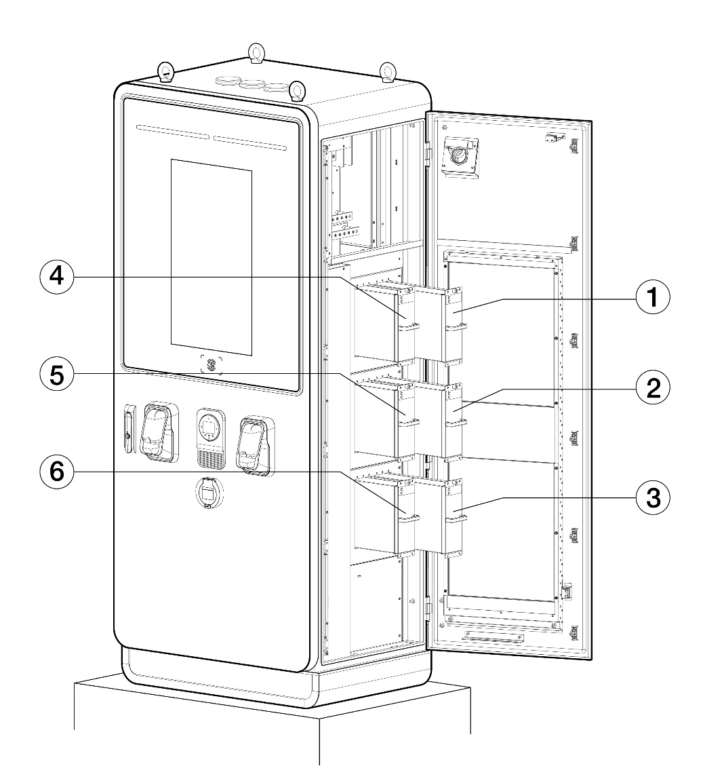

*Figure 5‑18 Installation du module de charge (pour MaxiCharger DF120)*

Poussez lentement le module dans le logement.

Tableau 5‑7 Spécifications pour l'installation du module de charge (pour MaxiCharger DF120)

| Type | Puissance nominale | Nombre de modules | Emplacement |
| --- | --- | --- | --- |
| **MaxiCharger DF40**  (EF040A2001/EF040C2001) | 40 kW | 2 PCS | 1, 4 |
| **MaxiCharger DF60**  (EF060A3001/EF060C3001) | 60 kW | 3 PCS | 1, 2, 4 |
| **MaxiCharger DF80**  (EF080A3001/EF080C3001) | 80 kW | 4 PCS | 1, 2, 4, 5 |
| **MaxiCharger DF100**  (EF100A3001/EF100C3001) | 100 kW | 5 PCS | 1, 2, 3, 4, 5 |
| **MaxiCharger DF120**  (EF120A3001/EF120C3001) | 120 kW | 6 PCS | 1, 2, 3, 4, 5, 6 |

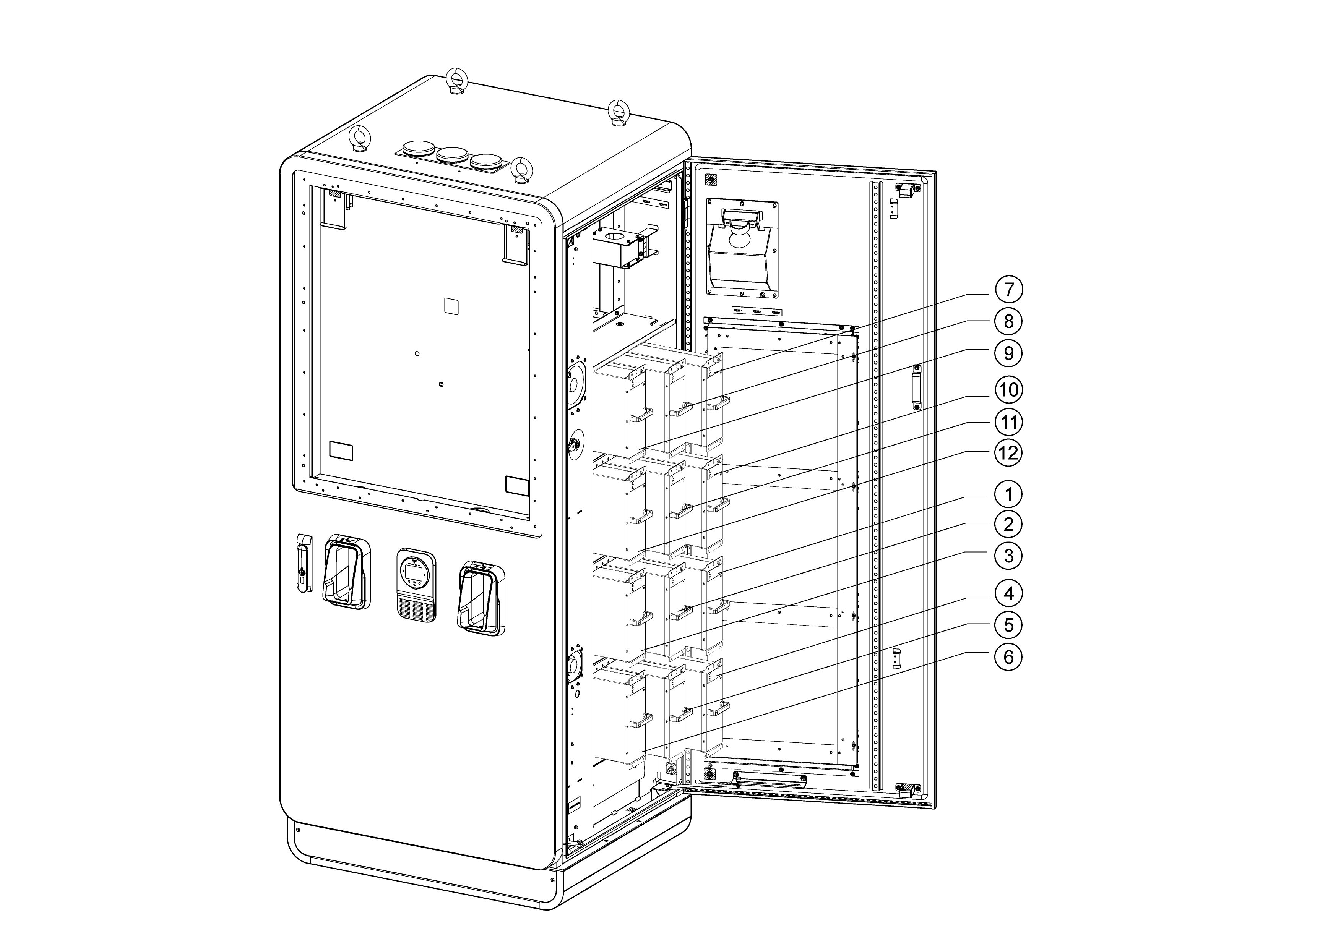

Figure 5‑19 Installation des modules de charge (pour MaxiCharger DF240)

Tableau 5‑8 Spécifications pour l'installation du module de charge (pour MaxiCharger DF240)

| Type | Puissance nominale | Nombre de modules | Emplacement |
| --- | --- | --- | --- |
| **MaxiCharger DF160**  (EF160A3001) | 160 kW | 8 PCS | 1, 2, 3, 4, 7, 8, 9, 10 |
| **MaxiCharger DF180**  (EF180A3001) | 180 kW | 9 PCS | 1, 2, 3, 4, 5, 7, 8, 9, 10 |
| **MaxiCharger DF200**  (EF200A3001) | 200 kW | 10 PCS | 1, 2, 3, 4, 5, 7, 8, 9, 10, 11 |
| **MaxiCharger DF220**  (EF220A3001) | 220 kW | 11 PCS | 1, 2, 3, 4, 5, 6, 7, 8, 9, 10, 11 |
| **MaxiCharger DF240**  (EF240A3001) | 240 kW | 12 PCS | 1, 2, 3, 4, 5, 6, 7, 8, 9, 10, 11, 12 |

IMPORTANT

Installez les plaques de scellement dans les logements où les modules de charge ne sont pas insérés.

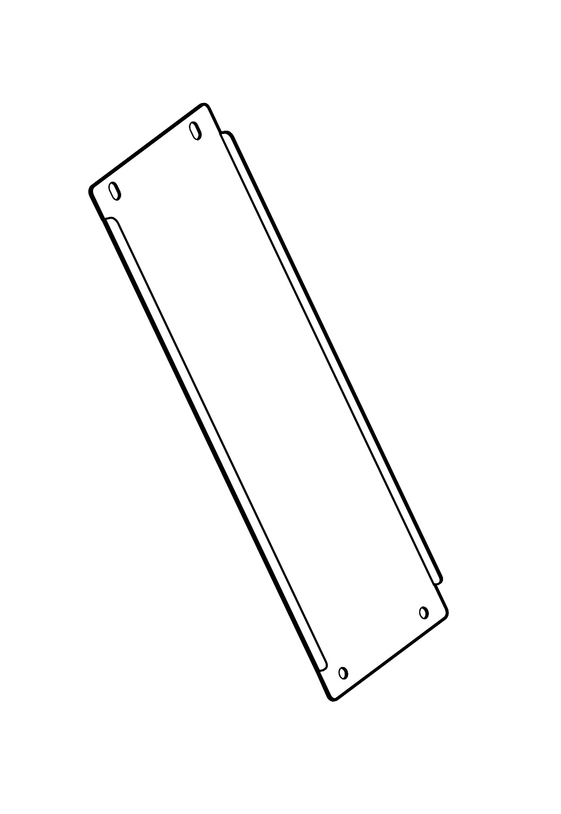

Figure 5‑20 Plaques de scellement

Serrez les vis au couple de 1,2 N-m pour fixer les modules.

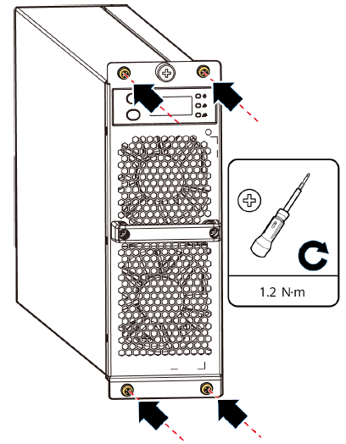

Figure 5‑21 Serrage des vis

Après l'installation, définissez l'adresse matérielle. Pour plus de détails, voir le manuel du module de charge.

Scellez les trous de câbles de l'armoire et fermez les portes.

## Installation du dispositif externe à courant résiduel

Le MaxiCharger comprend un RCD de type A intégré dans le disjoncteur principal, et un RCCB pour le chemin auxiliaire.

L'utilisation d'un RCD externe peut provoquer un déclenchement intempestif dans des conditions transitoires, par exemple lorsque le contacteur AC est activé au début de la charge. Si un dispositif à courant résiduel externe ne peut être évité en raison des réglementations locales, le courant d'appel doit être pris en considération lors du choix des dispositifs.

|  |  |
| --- | --- |
| **MaxiCharger** | **Spécifications du dispositif à courant résiduel** |
| DF120 | 100 mA ≤ RCD ≤ 300 mA, Type A |
| DF240 | 100 mA ≤ RCD ≤ 300 mA, Type A |

## Préparation de la mise en service

IMPORTANT

Seul un ingénieur de service qualifié par le fabricant peut mettre en service le MaxiCharger.

* Pour effectuer la mise en service

Assurez-vous que le site est conforme aux exigences suivantes :

* Le MaxiCharger est installé conformément aux instructions de ce manuel.
* L'alimentation AC est disponible.
* L'accès à l'Internet est disponible par le biais d'une connexion Ethernet câblée, d'un service cellulaire ou d'une connexion Wi-Fi.
* Un VE de chaque type de connecteur doit être disponible pour un essai de compatibilité lors de la mise en service.
* L'opérateur ou le propriétaire sur le site peut obtenir des instructions de l'ingénieur de service certifié par le fabricant lors de l'installation du MaxiCharger.

Assurez-vous que les informations suivantes sont collectées :

* Nom et adresse du site
* Coordonnées de la personne à contacter sur place
* Spécification du fusible ou du disjoncteur externe au niveau du tableau de distribution
* Date d'achèvement de l'installation
* Photo du MaxiCharger et des environs du site
* Remarques particulières (le cas échéant)

Quelqu'un doit être présent pour aider à mettre sous tension le MaxiCharger sur le tableau de distribution.

IMPORTANT

L'ouverture du conduit doit être scellée pour protéger le câblage des effets environnementaux.

# Opération

## Avant utilisation

* Installez le MaxiCharger en suivant les instructions de ce manuel.
* Préparez un plan d'urgence qui indique aux gens ce qu'ils doivent faire en cas d'urgence.
* Fournissez à tous les utilisateurs finaux des instructions sur la procédure d'arrêt d'urgence et de recharge.
* Ne bloquez pas l'espace autour du MaxiCharger, voir les Exigences en matière de localisation.
* Seul le fabricant ou un technicien qualifié autorisé par le fabricant peut mettre en service le MaxiCharger. Contactez le fabricant lorsque le MaxiCharger est prêt à être mis en service.
* Entretenez régulièrement le MaxiCharger en vous référant à l’Entretien de routine.
* Si le MaxiCharger est hors tension pendant plus de quatre heures, activez le chauffage interne pour éliminer la condensation du boîtier.
* Pour mettre en marche le MaxiCharger

Assurez-vous que le disjoncteur amont est maintenu en position **OFF** et verrouillé pendant la procédure.

Serrez les vis et les boulons des pièces clés et assurez-vous que l'intérieur du boîtier est propre. Évitez que les composants électroniques ne soient endommagés par la poussière ou les particules.

Utilisez le multimètre pour vérifier les connexions du circuit entre L1, L2, L3, N et PE. Si un court-circuit se produit, contactez l'assistance technique d'Autel ; sinon, réinstallez la barrière isolante.

Assurez-vous que le RCCB et le MCCB restent en position **OFF**.

Contactez le service d'assistance technique à la clientèle pour mettre en marche le disjoncteur amont, puis mesurez la tension de l'entrée d'alimentation AC en suivant Mesure de la tension AC. Assurez-vous que toutes les tensions mesurées sont conformes à la plage de tension d'entrée spécifiée dans le *Tableau 9‑1 Spécifications du produit*.

Mettez le disjoncteur principal en position **ON**.

Mettez le RCCB en position **ON** et vérifiez les indicateurs sur le CCU, l'ECU et le TCU et l'affichage à l'écran.

* Si un indicateur du CCU, de l'ECU ou du TCU est éteint ou si l'affichage de l'écran est anormal, veuillez contacter l'assistance technique Autel ;
* Si tous les indicateurs et l'écran s'affichent normalement, passez à l'étape suivante.

Mettez le MCCB en position **ON** et connectez-le au circuit principal. Fermez les portes de l'armoire. Votre MaxiCharger est prêt à être utilisé.

ATTENTION

Pour éviter d'endommager le MaxiCharger, enlevez la condensation avant utilisation.

## Arrêt d'urgence

Dans toute situation d'urgence, appuyez sur le bouton d'**arrêt d'urgence**.

Le MaxiCharger arrête tous les processus de charge et l'écran tactile affiche un message comme indiqué dans la figure suivante :

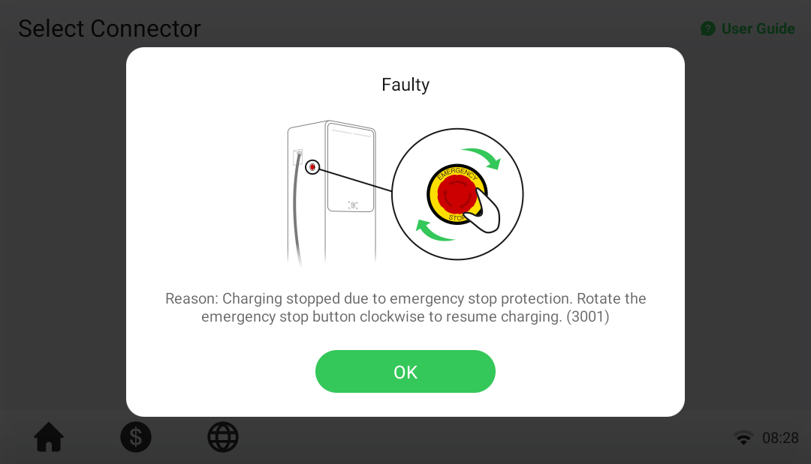

Figure 6‑1 Écran de message d'erreur

* Pour réinitialiser le MaxiCharger

Assurez-vous que la situation est à nouveau sûre.

Tournez le bouton d'**arrêt d'urgence** dans le sens horaire pour le libérer.

* Le MaxiCharger démarrera et le message d'erreur disparaîtra de l'écran tactile.
* Le MaxiCharger reprendra son fonctionnement normal.

## Procédure de charge

### Disposition de l'écran

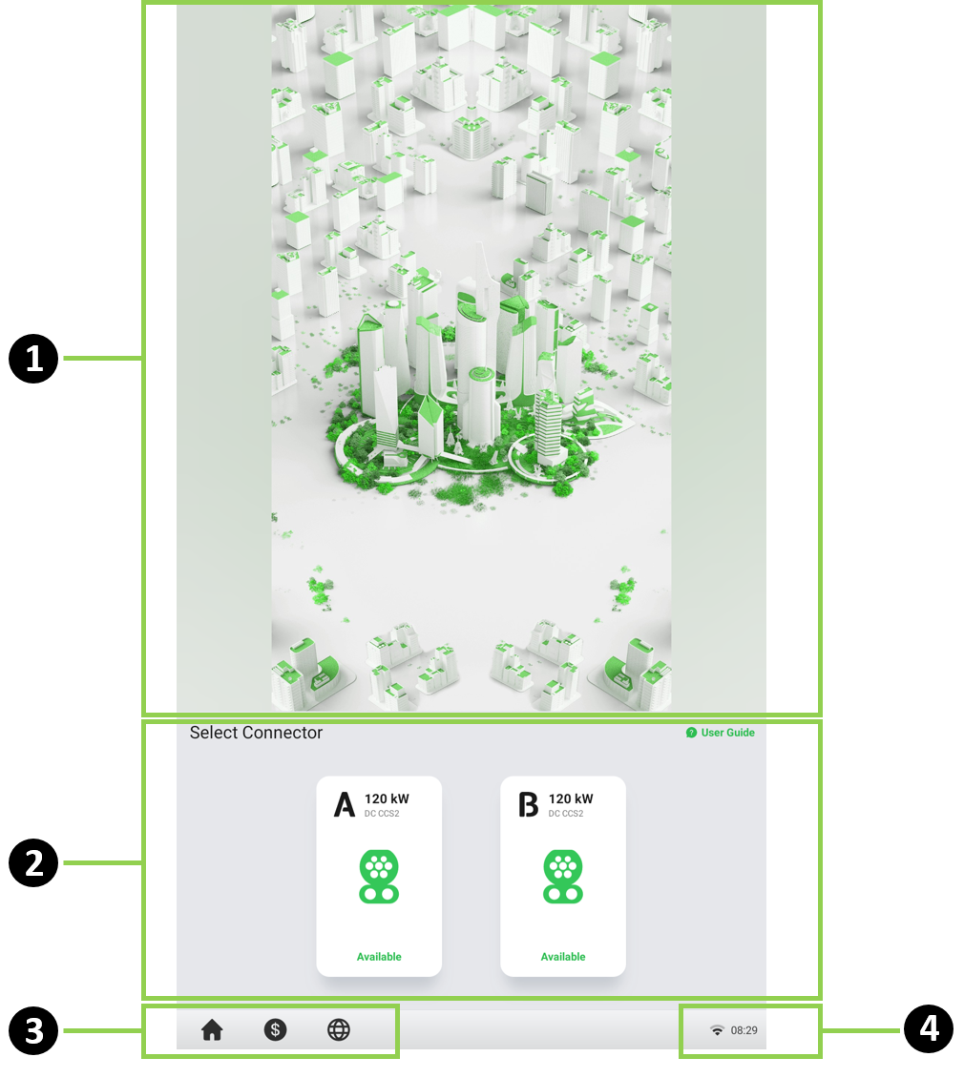

Figure 6‑2 Écran de veille

① Page de publicité - peut être affichée en plein écran et est omise dans les exemples de figures suivants

② Options du connecteur - appuyez pour afficher des informations sur le connecteur

③ Bouton d'accueil, informations sur les coûts et options linguistiques

④ Icône Internet - un **x** apparaissant dans le coin inférieur de l'icône Internet indique que le MaxiCharger n'est pas connecté à Internet

Après qu'un connecteur ait été connecté avec succès à votre VE, le MaxiCharger peut automatiquement reconnaître le connecteur, puis l'écran d'autorisation du connecteur correspondant apparaîtra.

Si aucune opération n'est effectuée pendant une longue période sur l'écran d'autorisation, l'écran de veille s'affiche. Sélectionnez manuellement le connecteur approprié sur l'écran tactile.

### Autorisation

IMPORTANT

* Observez l'écran pour toute anomalie, comme un message d'erreur, avant de commencer une session de charge. Vérifiez également l'environnement et le MaxiCharger pour toute anomalie ou dommage.
* Si l'écran affiche un message d'erreur, N'UTILISEZ PAS le MaxiCharger. Contactez l'assistance technique d'Autel.

Lorsque l'écran d'autorisation apparaît, vous pouvez utiliser l'une des méthodes suivantes pour lancer une session de charge.

* Scannez le code QR sur l'écran
* Carte RFID
* Prise & charge (compatible avec la fonction PnC de la norme ISO 15118)
* Carte de crédit (facultatif)

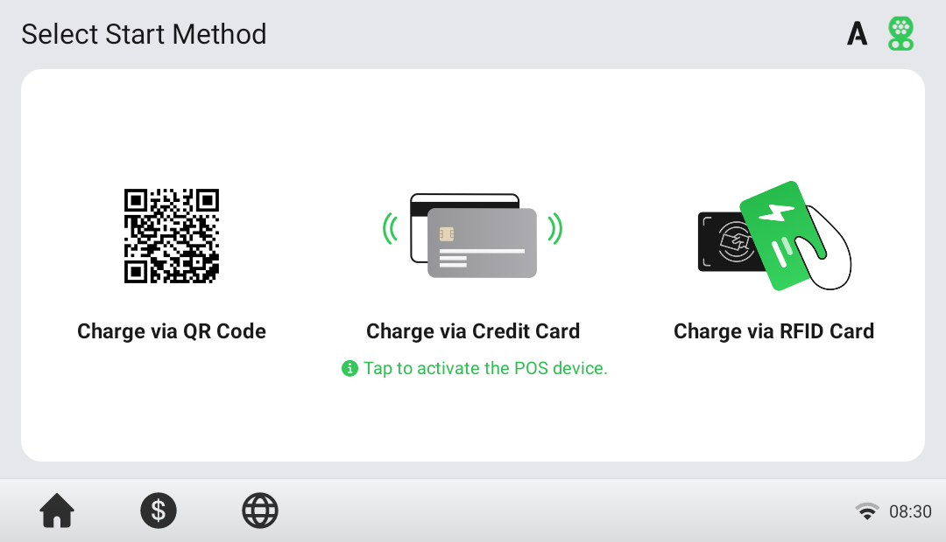

Figure 6‑3 Écran d'autorisation

### Démarrer la charge

Après l'autorisation, le MaxiCharger établira la communication avec votre VE et les tests de sécurité nécessaires seront effectués. Après les tests de sécurité, la session de charge commencera automatiquement.

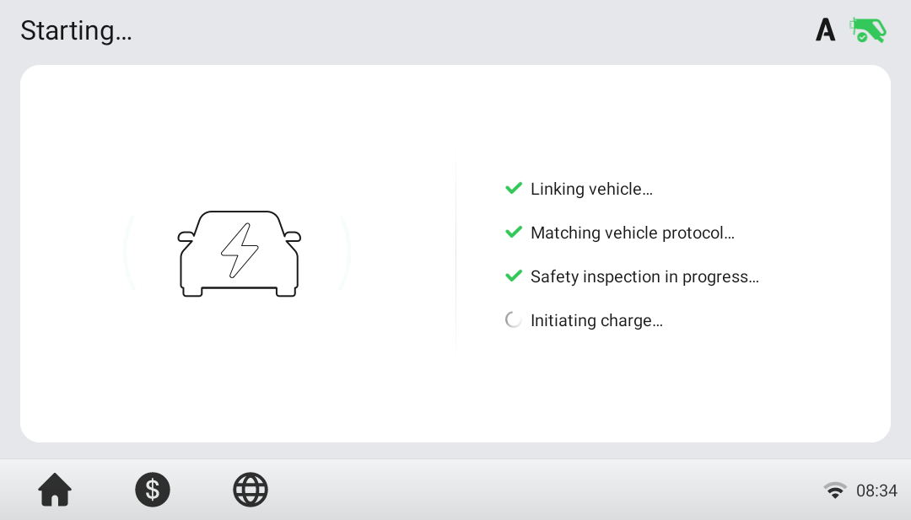

Figure 6‑4 Écran de démarrage de chargement

### Charge

Vous serez informé de la progression de la charge. Des informations sur la durée de la charge, le volume, le coût et la puissance s'affichent sur l'écran de chargement.

Attendez que votre VE soit complètement chargé ou mettez fin à la session de charge en appuyant sur le bouton **Arrêter** à l'écran.

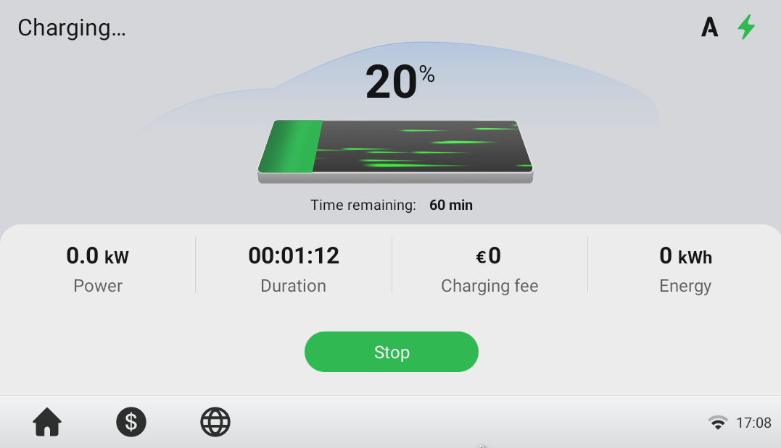

Figure 6‑5 Écran de chargement

### Arrêter la charge

* Pour arrêter la charge

Appuyez sur le bouton **Arrêter** sur l'écran.

NOTE

Lorsque la batterie est pleine, la session de charge s'arrête automatiquement.

Normalement, vous devez être autorisé à nouveau pour terminer le chargement, en utilisant la même méthode d'authentification que celle utilisée au démarrage :

* Code QR : Appuyez sur le bouton **Arrêter** sur l'écran de charge de l'application Autel Charge.
* Carte RFID : Remettez la carte RFID sur le lecteur de carte pour terminer la charge.
* Carte de crédit : Terminez directement la charge.

Lorsque la charge est terminée, les détails de votre transaction s'affichent.

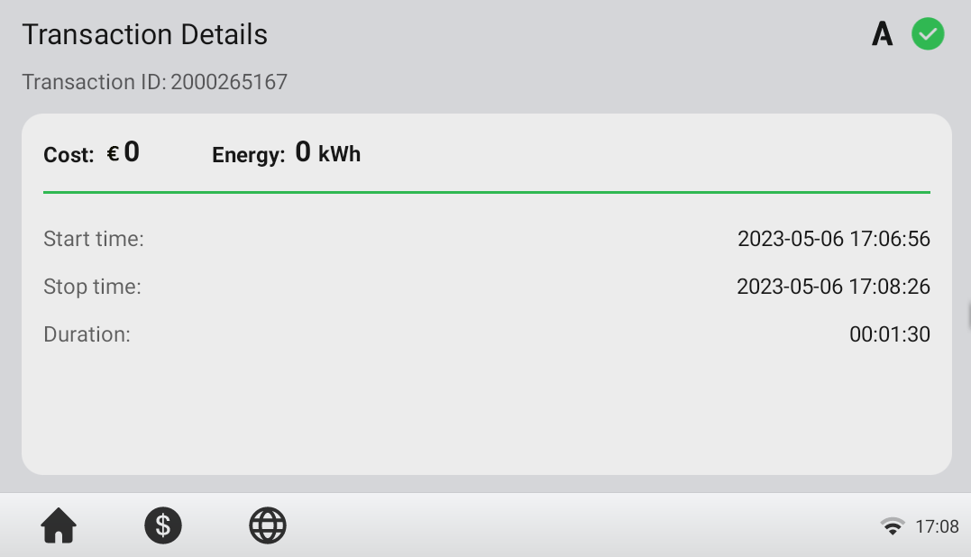

Figure 6‑6 Écran des détails de la transaction

Débranchez le câble de charge du VE.

Mettez le câble de charge VE dans le support de connecteur sur le MaxiCharger.

### Fin de la charge

Remettez le connecteur dans l'étui sur le MaxiCharger.

## Erreurs de charge

Cette section décrit plusieurs problèmes courants qui peuvent survenir pendant votre session de charge, ainsi que les causes/solutions possibles pour vous aider à résoudre ces problèmes. Si le problème persiste, contactez votre distributeur local ou le support technique d'Autel.

### Erreur de connexion du connecteur

Si le connecteur n'est pas correctement connecté à votre VE, l'écran « Connecteur non connecté » s'affiche. Insérez le connecteur dans le port de charge de votre VE et vérifiez la connexion.

### Échec de l'autorisation

Si une erreur se produit lorsque vous lancez le processus d'autorisation, mais sans lancer la charge, l'écran « Échec de l'autorisation » s'affiche. La cause et la ou les solutions possibles s'affichent à l'écran. Suivez les instructions à l'écran pour résoudre le problème, ou contactez votre distributeur local ou le support technique d'Autel.

### Échec du démarrage de la charge

Si une erreur se produit lorsque vous démarrez la charge, l'écran « Échec du démarrage de la charge » s'affiche. La cause et la ou les solutions possibles s'affichent à l'écran. Suivez les instructions à l'écran pour résoudre le problème.

### Échec de la charge

Si une erreur se produit pendant la charge, l'écran « Échec de la charge » s'affiche. La cause et la ou les solutions possibles s'affichent à l'écran. Suivez les instructions à l'écran pour résoudre le problème, ou contactez votre distributeur local ou le support technique Autel.

## Mise sous tension du MaxiCharger

* Pour mettre sous tension le MaxiCharger

Fermez la porte avant.

Mettez le disjoncteur en amont qui alimente le MaxiCharger sur **ON**.

Le MaxiCharger démarrera et sera prêt à fonctionner.

## Mise hors tension du MaxiCharger

* Pour mettre hors tension le MaxiCharger

Mettez le disjoncteur en amont qui alimente le MaxiCharger sur **OFF** et verrouillez-le. Assurez-vous que ce disjoncteur reste en position **OFF** pendant la procédure.

Ouvrez la porte avant.

Mesurez la tension AC en vous référant à la section Mesure de la tension AC.Assurez-vous que toutes les tensions mesurées sont égales à 0 volt.

Mesurez la tension AC en vous référant à la section Mesure de la tension DC. Assurez-vous que toutes les tensions mesurées sont égales à 0 volt.

Fermez la porte.

### Mesure de la tension AC

Utilisez un testeur de tension pour mesurer la tension alternative entre les bornes de l'interrupteur du dispositif de protection contre les surtensions :

* L1 à L2
* L1 à L3
* L2 à L3
* N à L1/L2/L3

NOTE

L'interrupteur du dispositif de protection contre les surtensions affiche les indications N, L1, L2 et L3.

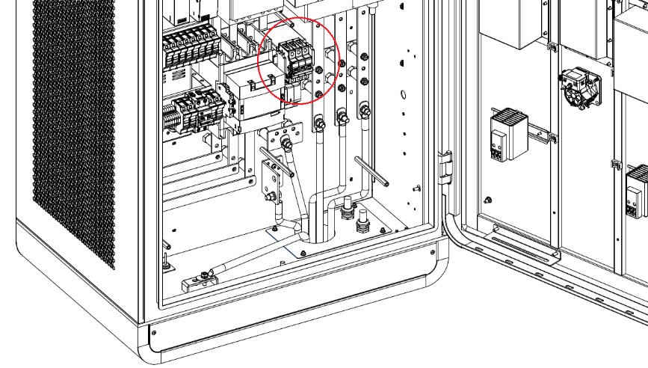

Figure 6‑7 Mesure de la tension AC

### Mesure de la tension DC

Retirez la barrière isolante et utilisez un testeur de tension pour mesurer la tension DC entre les bornes de sortie, en veillant à ce que toutes les tensions mesurées soient de 0 volt.

* Sortie du groupe de modules d'alimentation 1 — (A) à la sortie du groupe de modules d'alimentation 1+ (B)
* Sortie du groupe de modules d'alimentation 2 — (C) à la sortie du groupe de modules d'alimentation 2+ (D)
* Sortie du câble de charge VE 1 — (E) à la sortie du câble de charge VE 1+ (F)
* Sortie du câble de charge VE 2 — (G) à la sortie du câble de charge VE 2+ (H)

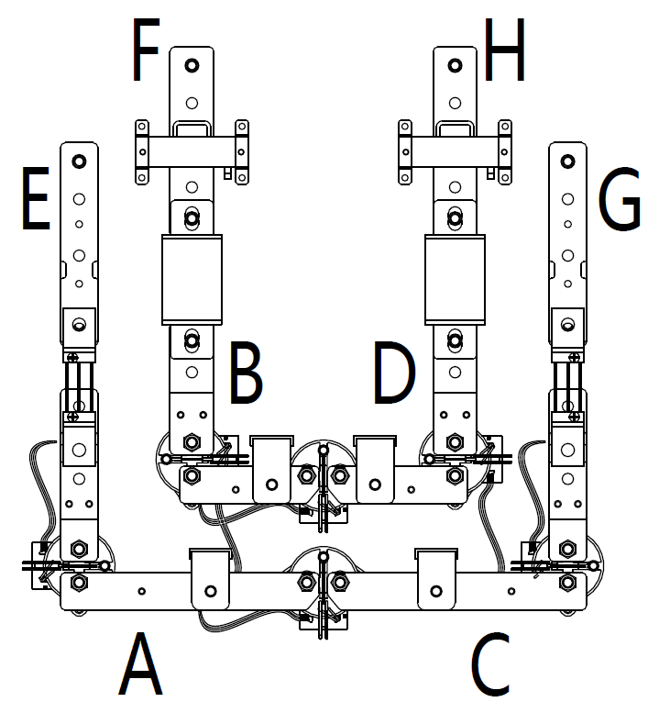

Figure 6‑8 Schéma des bornes de sortie

## Élimination de la condensation

NOTE

Si le MaxiCharger est éteint pendant plus de deux heures, de la condensation peut se produire.

* Pour éliminer la condensation de l'armoire

Ouvrez la porte avant.

Faites passer le disjoncteur principal de la position **ON** à la position **OFF**.

Mettez le MaxiCharger sous tension.

Fermez la porte. Attendez 2 heures. Le chauffage interne de l'armoire chauffera l'intérieur de l'armoire et la condensation s'évaporera.

Ouvrez la porte avant.

Faites passer le disjoncteur principal de la position **OFF** à la position **ON**.

Fermez la porte.

## Opérations du portail de service local

### Paramétrage de l'OCPP

NOTE

Le paramétrage de l'OCPP doit être effectué par un ingénieur d'installation.

* Pour définir les paramètres de l'OCPP

Double appuyez sur le coin supérieur gauche de l'écran.

Appuyez sur Maintenance de l'appareil. Saisissez le mot de passe par défaut pour continuer. Le mot de passe correspond aux 6 derniers chiffres du numéro de série indiqué sur l'étiquette du produit

Appuyez sur **Paramétrage**. Attendez que le système charge les données. Cela peut durer quelques secondes.

(Facultatif) Sur l'écran, appuyez sur la colonne des valeurs de paramètres souhaitées pour modifier les données de ces sujets :

* **Environnement de fonctionnement** : environnement de fonctionnement actuel
* **OCPP IP**: Adresse IP de l'OCPP
* **OCPP URL**: URL de l'OCPP
* **OCPP PORT**: numéro de port de l'OCPP
* **MGR IP**: Adresse IP de la plateforme de gestion
* **MGR URL**: URL de la plateforme de gestion
* **MGR PORT**: numéro de port de la plate-forme de gestion opérationnelle

NOTE

Veillez à taper l'URL ou l'ID correctement et sans espaces.

Appuyez sur **Enregistrer** pour sauvegarder vos modifications.

### 6.8.2 Configuration de la plate-forme cloud

Autel Charge Cloud, une solution de gestion de charge à guichet unique, vise à répondre aux besoins de nombreux cas d'utilisation, y compris commerciaux, résidentiels, gouvernementaux, concessionnaires automobiles et flottes. Contactez l'assistance technique d'Autel pour vous abonner et obtenir plus de détails sur le manuel Autel Charge Cloud.

En cas d'utilisation d'une plate-forme cloud d'un tiers, contactez le personnel de ce tiers pour la configuration

# Entretien

## Entretien de routine

Un entretien de routine peut maintenir le MaxiCharger dans un état sûr et stable.

* Nettoyez l'armoire tous les trimestres : serrez les vis et les boulons des pièces clés, et vérifiez si la connexion des fils du connecteur du MaxiCharger est brûlée. Si vous trouvez une anomalie, remplacez les pièces rapidement.
* Nettoyez le filtre à air et le filtre à poussière au moins deux fois par an.
* Testez le dispositif à courant résiduel une fois par an.

AVERTISSEMENT

* Débranchez l'alimentation électrique du MaxiCharger pendant toute la procédure d'entretien.
* Veillez à ce que le personnel non autorisé soit maintenu à une distance sûre pendant l'entretien.
* Portez un équipement de protection individuelle approprié, comme des vêtements de protection, des gants de sécurité, des chaussures de sécurité et des lunettes de sécurité.
* Si vous retirez les dispositifs de sécurité pour l'entretien, réinstallez-les après avoir terminé le travail.

### Entretien du dispositif à courant résiduel

Le dispositif interne à courant résiduel (RCD) et le disjoncteur à courant résiduel avec surcharge (RCBO) doivent être testés annuellement pour vérifier leur bon fonctionnement. Avant le test, déconnectez le MaxiCharger du VE et arrêtez tout processus de charge.

* Pour tester le dispositif à courant résiduel

Ouvrez la porte avant du MaxiCharger. Lorsque la porte de l'armoire est ouverte, le MaxiCharger ne doit pas être directement exposé au vent et à la pluie.

Le MaxiCharger doit être en mode veille. En touchant l'écran tactile, le MaxiCharger se réveillera.

Localisez le RCD (sous le MCCB), et appuyez sur le bouton **Test** du MaxiCharger pour commencer le test.

* Passe : Le MaxiCharger arrête le fonctionnement lorsque le MCCB est réglé sur la position centrale. Le MaxiCharger recommence à fonctionner lorsque le MCCB est réglé sur la position **OFF** puis **ON**.
* Échec : Il n'y a pas de réponse lorsque vous appuyez sur le bouton **Test**. Veuillez déconnecter l'alimentation AC du MaxiCharger et fermer la porte de l'armoire, puis contactez le support technique Autel ou votre distributeur local. N'utilisez pas le MaxiCharger jusqu'à ce que la réparation soit terminée.

Localisez le RCCB, et appuyez sur le bouton **Test** de l'équipement pour commencer le test.

* Passe : L'alimentation auxiliaire cesse de fonctionner lorsque le RCCB est réglé sur la position **OFF**. L'alimentation auxiliaire recommence à fonctionner lorsque le RCCB est réglé sur la position **ON**.
* Échec : Il n'y a pas de réponse lorsque vous appuyez sur le bouton **Test**. Veuillez déconnecter l'alimentation AC du MaxiCharger et fermer la porte de l'armoire, puis contactez le support technique Autel ou votre distributeur local. N'utilisez pas le MaxiCharger jusqu'à ce que la réparation soit terminée.

Fermez la porte avant du MaxiCharger une fois le test terminé.

Marquez le moment où le test doit être répété chaque année.

### Nettoyage de l'armoire

L'armoire est recouverte d'un revêtement en poudre. Le revêtement doit être maintenu en bon état. Lorsque le MaxiCharger se trouve dans un environnement sensible à la corrosion, une rouille superficielle peut apparaître sur les points de soudure. La rouille visible ne présente aucun risque pour l'intégrité de l'armoire.

* Pour éliminer la rouille

Arrêtez tout processus de charge et éteignez le MaxiCharger.

Enlevez les saletés grossières en pulvérisant de l'eau du robinet à basse pression.

Appliquez une solution de nettoyage neutre ou faiblement alcaline et laissez tremper.

Enlevez la saleté manuellement avec un tampon de nettoyage en nylon humide et non tissé.

Rincez abondamment à l'eau du robinet.

Appliquez de la cire ou un apprêt antirouille pour une protection supplémentaire si nécessaire.

AVERTISSEMENT

* Avant le nettoyage, arrêtez tout processus de charge et ne connectez pas l'alimentation au MaxiCharger. Le non-respect de cette consigne peut causer des dommages et/ou des blessures corporelles ou la mort.
* N'utilisez pas de jets d'eau à haute pression et évitez toute fuite d'eau dans le MaxiCharger. Assurez-vous que l'intérieur du MaxiCharger est sec pendant le nettoyage.
* N'utilisez pas de solvants caustiques, de sprays, de solvants ou d'abrasifs. Utilisez des produits de nettoyage dont le pH est compris entre 6 et 8 uniquement pour les taches fortes.

### Nettoyage et remplacement des filtres à air

AVERTISSEMENT

* Avant le nettoyage, arrêtez tout processus de charge et ne connectez pas l'alimentation au MaxiCharger. Le non-respect de cette consigne peut causer des dommages et/ou des blessures corporelles ou la mort.
* N'utilisez pas de jets d'eau à haute pression et évitez toute fuite d'eau dans le MaxiCharger. Assurez-vous que l'intérieur du MaxiCharger est sec pendant le nettoyage.
* N'utilisez pas de solvants caustiques, de sprays, de solvants ou d'abrasifs.

Le MaxiCharger est équipé d'un filtre à air d'entrée et d'un filtre à air de sortie avec une grande surface de maille pour empêcher les composants électroniques d'être endommagés par la poussière. Nettoyez les filtres à air tous les 3 mois (sans dépasser 6 mois). Remplacez les filtres à air tous les ans.

* Pour nettoyer ou remplacer le filtre à air d'entrée

Avant de procéder au nettoyage et au remplacement, assurez-vous d'arrêter tous les processus de charge, de déconnecter l'alimentation externe et d'effectuer la protection contre la mise hors tension.

Ouvrez la porte du côté droit du MaxiCharger. Lorsque la porte de l'armoire est ouverte, le MaxiCharger ne doit pas être directement exposé au vent et à la pluie.

Retirer l'encadrement (D) après avoir enlevé les vis (C) à l'aide d'un tournevis et sortir la plaque de fixation (B) et le filtre à air d'entrée (A).

Nettoyez le filtre à air d'entrée des débris ou de la poussière et réinstallez le filtre nettoyé. Vous pouvez également installer un nouveau filtre à air d'entrée.

Réinstallez l'encadrement et les vis.

Fermez la porte du côté droit du MaxiCharger.

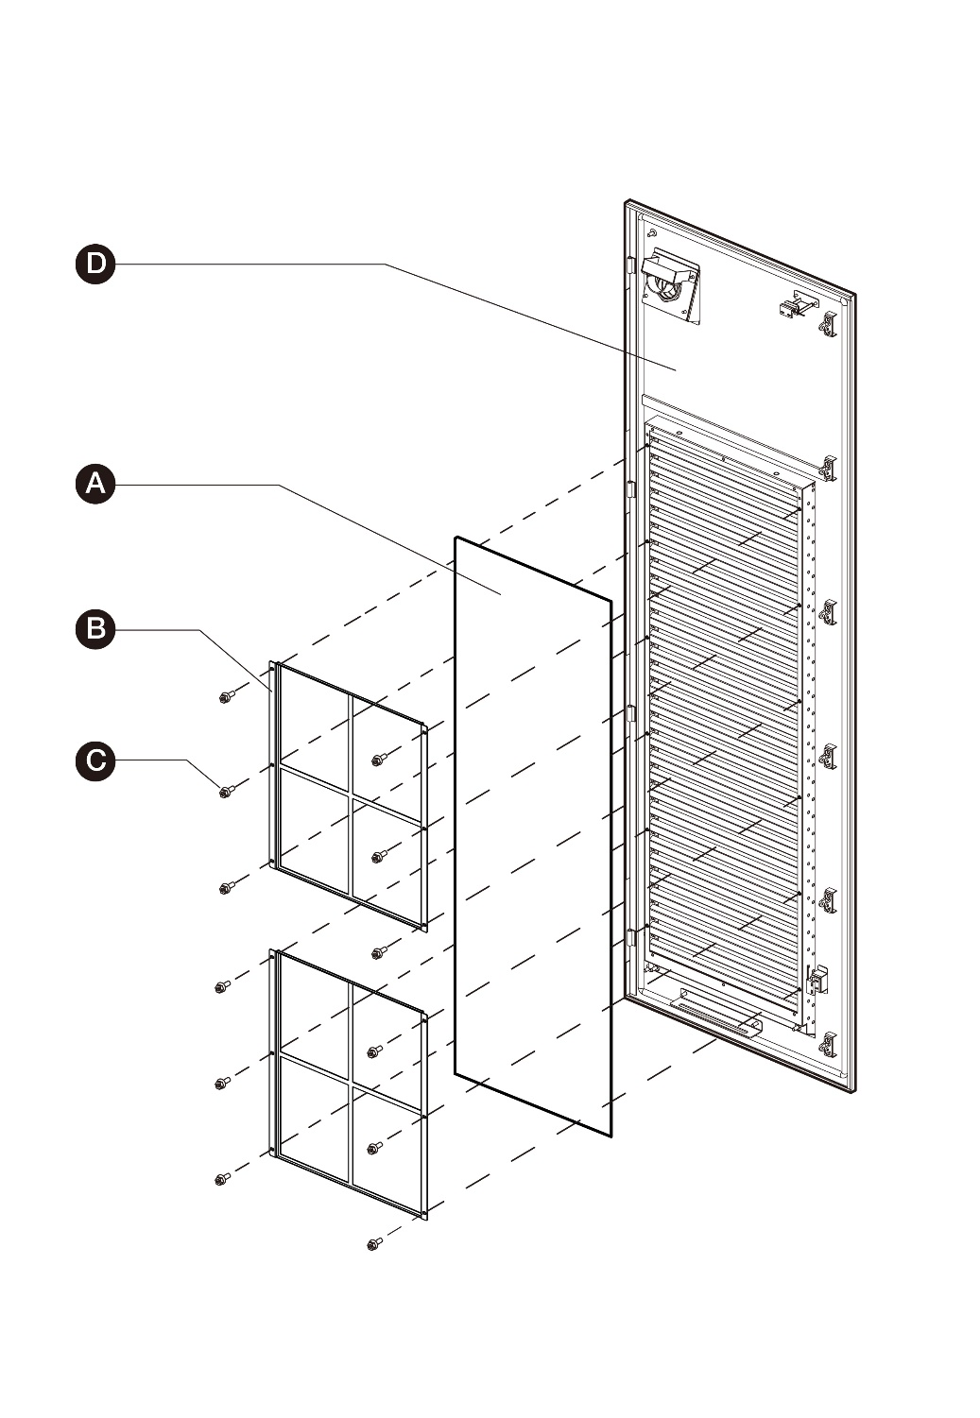

Figure 7‑1 Vue du filtre à air d'entrée

* Pour nettoyer ou remplacer le filtre à air de sortie

Avant de procéder au nettoyage et au remplacement, assurez-vous d'arrêter tous les processus de charge, de déconnecter l'alimentation externe et d'effectuer la protection contre la mise hors tension.

Ouvrez la porte du côté gauche du MaxiCharger. Lorsque la porte de l'armoire est ouverte, le MaxiCharger ne doit pas être directement exposé au vent et à la pluie.

Retirez l'encadrement (avec les ventilateurs) (D) après avoir retiré les vis (C) à l'aide d'un tournevis et retirez la plaque de fixation (B) et le filtre à air de sortie (A). Veillez à ce que l'encadrement ne puisse pas être posé sur le sol après avoir retiré le filtre à air de sortie. Elle doit être accrochée à la porte de gauche ou tenue à la main pour éviter que les câbles des ventilateurs ne soient arrachés.

Nettoyez le filtre à air de sortie des débris ou de la poussière et réinstallez le filtre nettoyé. Vous pouvez également installer un nouveau filtre à air de sortie.

Réinstallez l'encadrement et les vis.

Fermez la porte du côté gauche du MaxiCharger.

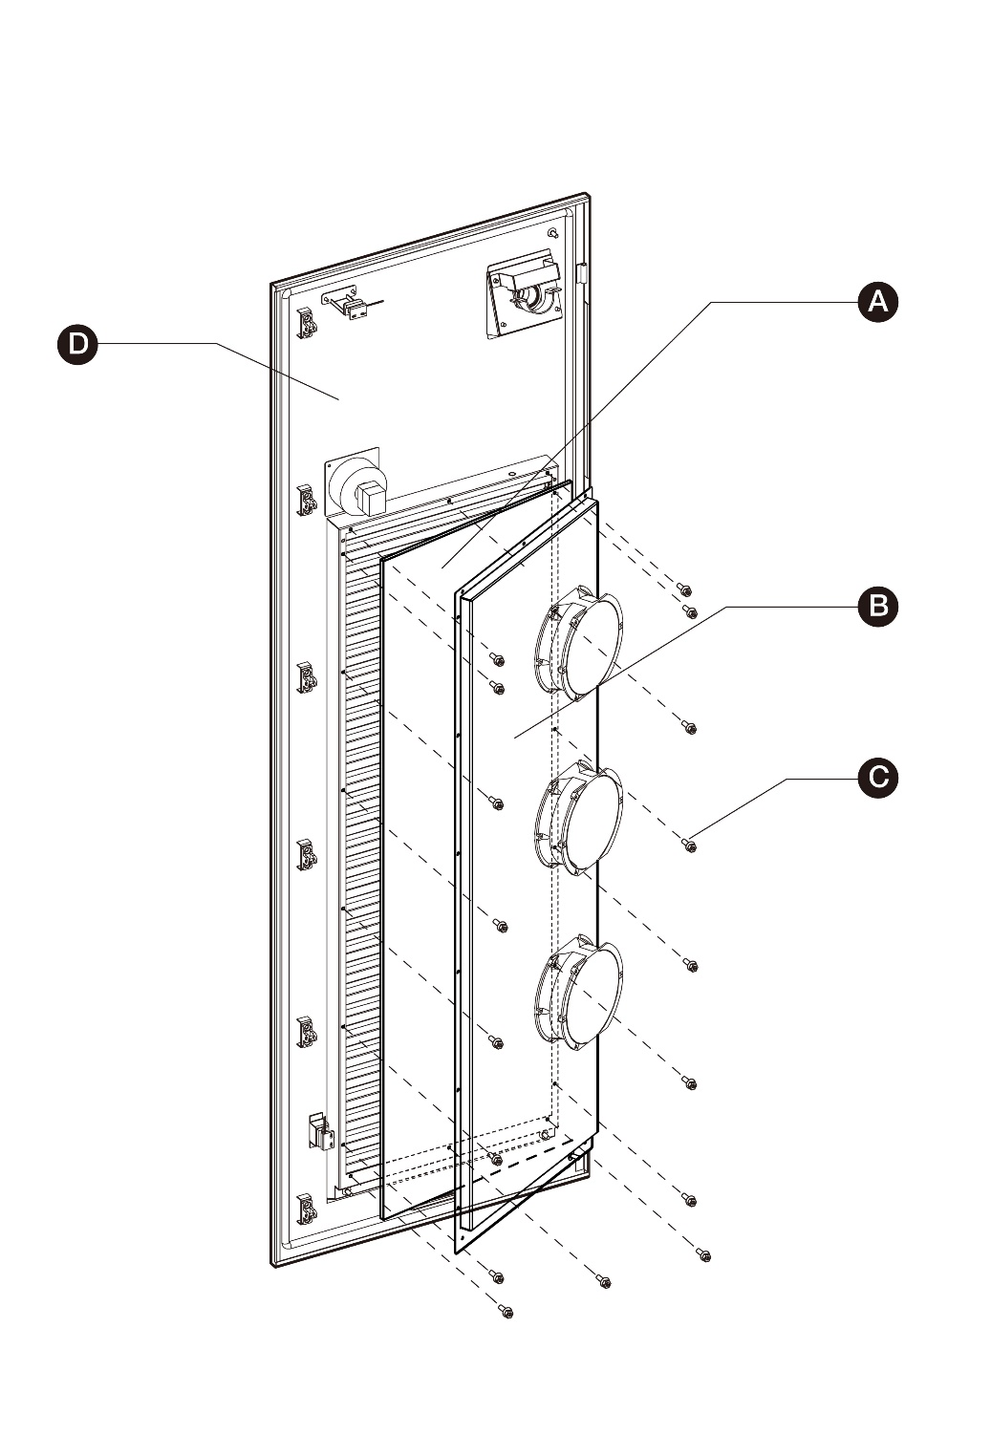

Figure 7‑2 Vue du filtre à air de sortie

## Inspection et entretien

Lorsque le MaxiCharger fonctionne normalement, seul un entretien de routine est nécessaire.

Lorsque le MaxiCharger fonctionne anormalement, reportez-vous au Dépannage pour résoudre le problème ou contactez rapidement votre distributeur local ou le support technique Autel.

Lorsque des pièces doivent être remplacées, coupez complètement l'alimentation électrique en amont et à l'intérieur de l'équipement avant toute opération.

Effectuez régulièrement un contrôle visuel des points suivants :

* Câble et connecteur : Vérifiez l'absence de fissures ou de ruptures sur le connecteur ou le câble.
* Affichage : Vérifiez l'absence de dommages et de fissures. Vérifiez si l'écran tactile fonctionne.
* Revêtement de l'armoire : Vérifiez l'absence de dommages, de fissures ou de ruptures.
* Armoire : Vérifiez l'absence de rouille ou de dommages.

Les contrôles spéciaux suivants sont nécessaires pour une utilisation sûre :

* Vérifiez si le MaxiCharger a été frappé par la foudre.
* Vérifiez si le MaxiCharger a été endommagé suite à un accident ou un incendie.
* Vérifiez si le site d'installation du MaxiCharger a été inondé.

AVERTISSEMENT

Arrêtez tout processus de charge et ne connectez pas l'alimentation au MaxiCharger jusqu'à ce que toutes les inspections soient terminées.

## Entretien à distance

Le MaxiCharger a la fonction de se connecter à la plateforme Cloud pour surveiller les paramètres en temps réel. Cela permet d'effectuer des mises à niveau à distance, des diagnostics à distance et des fonctions de service à distance, et d'identifier et de localiser rapidement les problèmes au cours des opérations.

* Autocontrôle quotidien du système pour détecter toute anomalie.
* En cas d'anomalie de fonctionnement, contactez rapidement votre distributeur local ou le support technique Autel.
* Les ingénieurs de service Autel peuvent vérifier les journaux, mettre à jour les configurations et les programmes, et fournir des services d'entretien à distance, tels que la gestion, le diagnostic, la configuration et les mises à niveau à distance.

## Programme d'entretien

Tableau 7‑1 Programme d'entretien

|  |  |  |
| --- | --- | --- |
| **Elément** | **Fréquence** | **Actions** |
| **Connecteur** | Tous les 3 mois | Vérifiez l'absence de fissures ou de ruptures sur le connecteur. |
| **Câble d'entrée** | Tous les 3 mois | Vérifiez l'absence de fissures ou de ruptures sur le câble. |
| **Filtre à air d'entrée** | Annuellement | Remplacez le filtre à air d'entrée. |
| **Filtre à air de sortie** | Annuellement | Remplacez le filtre à air de sortie. |
| **Armoire** | Tous les 3 mois | Nettoyez et vérifiez l'absence de dommages, y compris les filtres à air. |

# Dépannage et service

## Dépannage

1. Essayez de trouver une solution au problème à l'aide des informations contenues dans ce document.
2. Si vous ne trouvez pas de solution au problème, contactez votre représentant Autel local ou le support technique Autel.

Tableau 8‑1 Détails du dépannage

| Problème | Cause possible | Solution | Manipulateur |
| --- | --- | --- | --- |
| **Affichage à l'écran tactile : Défaillance de l'action du bouton d'arrêt d'urgence.** | Le bouton d'arrêt d'urgence a été actionné par erreur. | Mettez l'interrupteur en position comme indiqué. | Assistance technique à la clientèle |
| L'écran ne s'affiche pas | Pas d'alimentation du MaxiCharger. | * Vérifiez l'alimentation électrique du tableau de distribution en amont. * Ouvrez la porte avant et vérifiez le disjoncteur RCD de la branche auxiliaire. * Tester l'alimentation électrique à l'aide d'un multimètre. | Assistance technique à la clientèle /  Assistance technique Autel |
| L'écran tactile affiche un message : Impossible de verrouiller le connecteur. | Le connecteur n'est pas correctement branché sur le VE. | * Branchez correctement le connecteur dans le port de charge du VE et réessayez. * Essayez un autre MaxiCharger pour charger le VE. | Assistance technique à la clientèle /  Assistance technique Autel |
| L'écran tactile affiche un message : Une erreur d'isolation a été détectée. | Il y a un problème d'isolation sur le VE ou le MaxiCharger. | * Essayez un autre MaxiCharger pour charger le VE. * Contactez l'assistance technique d'Autel. | Assistance technique à la clientèle /  Assistance technique Autel |
| Échec de la lecture du code QR | Défaillance du réseau cellulaire | Assurez-vous que la carte SIM réseau est correctement installée. | Assistance technique à la clientèle /  Assistance technique Autel |
| Défaillance du réseau local | Vérifiez la connexion du réseau local. | Assistance technique à la clientèle /  Assistance technique Autel |
| Échec de la lecture de la carte RFID | La carte RFID n'est pas reconnue. | * La carte RFID est endommagée. * Pas de données de cartes RFID sur le nuage. * Utilisez une nouvelle carte RFID. | Assistance technique à la clientèle |
| Solde insuffisant | Contactez l'opérateur pour faire l'appoint. | Assistance technique à la clientèle |
| Défaillance de l'Internet | Voir les solutions "Échec de la lecture du code QR" ci-dessus. | Assistance technique à la clientèle /  Assistance technique Autel |
| Échec de la charge | Le connecteur n'est pas correctement connecté. | * Vérifiez la connexion du connecteur et rebranchez-le. * Essayez un autre MaxiCharger pour charger le VE. | Assistance technique à la clientèle /  Assistance technique Autel |
| Erreur de VE | * Essayez un autre MaxiCharger pour charger le VE. * Contactez le fabricant de votre véhicule électrique pour obtenir de l'aide. | Distributeur de VE / Fabricant de VE |
| Erreur de l’équipement | * Essayez un autre MaxiCharger pour charger le VE. * Contactez l'assistance technique d'Autel. | Assistance technique à la clientèle /  Assistance technique Autel |
| **Autres** | Autres problèmes | Contactez l'assistance technique d'Autel. | Assistance technique Autel |

## Service

Si vous ne trouvez pas de solutions à vos problèmes à l'aide du tableau ci-dessus, veuillez contacter l'assistance technique Autel.

AUTEL Europe

* **Téléphone** : +49(0)89 540299608 (Lundi-vendredi, 9:00 AM–6:00 PM Heure de Berlin)
* **Email** : evsales.eu@autel.com; evsupport.eu@autel.com
* **Addresse** : Landsberger Str. 408, 4. OG, 81241 Munich, Allemagne

# Spécifications techniques

## Spécifications générales

Tableau 9‑1 Spécifications du produit

| Paramètres | Description |
| --- | --- |
| **Conformité et sécurité** | * IEC 61851-1 * IEC 61851-23 * IEC 61851-21-2 * IEC 61000 |
| **Indice de protection IP** | IP54 |
| **Indice de protection IK** | IK10 |
| **Courant nominal de court-circuit** | 35 kA |
| **CEM** | * Classe A * Classe B facultative |
| **Tension de sortie** | * CCS : 150 à 950 V DC * CHAdeMO : 150 à 500 V DC |
| **Courant de sortie (pour MaxiCharger DF120)** | * CCS : 200 A * CHAdeMO : 125 A/200 A |
| **Courant de sortie (pour MaxiCharger DF240)** | * CCS : 200 A * CCS boost : 300 A (pic 400 A) * CHAdeMO : 125 A/200 A |
| **Longueur du câble de charge VE** | * 4 m (157,48") * 7,5 m (295,28") |
| **Certification** | * CE * UKCA * TR25 |
| **Niveau sonore maximal à une distance de 1 m** | < 65 dB @ 1m /25℃/pleine charge |
| **Connexion de l'alimentation AC d'entrée** | 3P + N + PE |
| **Plage de tension d'entrée** | 400 V AC ±10% |
| **Facteur de puissance à pleine charge** | >= 0,98 |
| **Efficacité maximale** | >= 96% |
| **Distorsion harmonique totale**  **(courant / > 50% de charge)** | <= 5% |

Tableau 9‑2 Conditions de fonctionnement

| Paramètres | Spécifications |
| --- | --- |
| **Environnement, général** | * Intérieur * extérieur |
| **Température de stockage** | -40 à +70 ℃ (-40 à 158 ℉) |
| **Plage de température de service** | * -35 à + 55 ℃ (-31 à +131 ℉) * +50 à +55 ℃ (+122 à +131 ℉) avec déclassement linéaire de la puissance |
| **Altitude maximale au-dessus du niveau de la mer** | < 2000 m (6561') |

## Spécifications d'emballage

Tableau 9‑3 Dimensions générales

| Paramètres | Spécifications | | | |
| --- | --- | --- | --- | --- |
| MaxiCharger DF120 | | MaxiCharger DF240 | |
| **Largeur de l'armoire** | 820 mm | 32,28 in | 820 mm | 32,28 in |
| **Profondeur de l'armoire** | 600 mm | 23,62 in | 700 mm | 27,56 in |
| **Hauteur de l'armoire** | 1950 mm | 76,77 in | 1950 mm | 76,77 in |
| **Longueur du câble de charge (refroidi par air)** | 4000 mm (157,48 in) | | | |
| (facultatif) 7500 mm (295,28 in) | | | |

Tableau 9‑4 Spécifications du produit emballé

| Paramètres | Spécifications | |
| --- | --- | --- |
| **Largeur** | 1240 mm | 48,82 in |
| **Profondeur** | 1000 mm | 39,37 in |
| **Hauteur** | 2146 mm | 84,49 in |
| **Poids de l'emballage** | 55 kg | 121 lb. |
| **Angle d'inclinaison maximal** | 30° | |
| **NOTE**: Le MaxiCharger est monté sur une palette en bois de taille standard et protégé pour éviter les dommages pendant le transport. | | |

## Spécifications d'installation

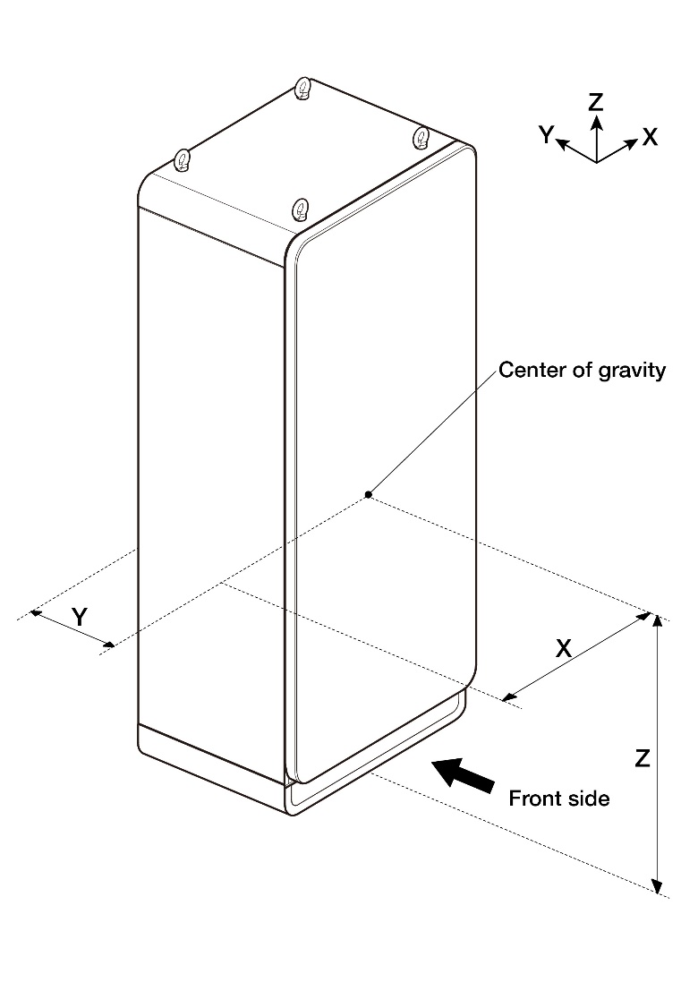

Figure 9‑1 Centre de gravité

Tableau 9‑5 Spécifications relatives au centre de gravité

| Paramètres | Spécifications | | | |
| --- | --- | --- | --- | --- |
| MaxiCharger DF120 | | MaxiCharger DF240 | |
| **X** | 400 mm | 15,75 in | 400 mm | 15,75 in |
| **Y** | 330 mm | 12,99 in | 300 mm | 11,81 in |
| **Z** | 840 mm | 33,07 in | 840 mm | 33,07 in |

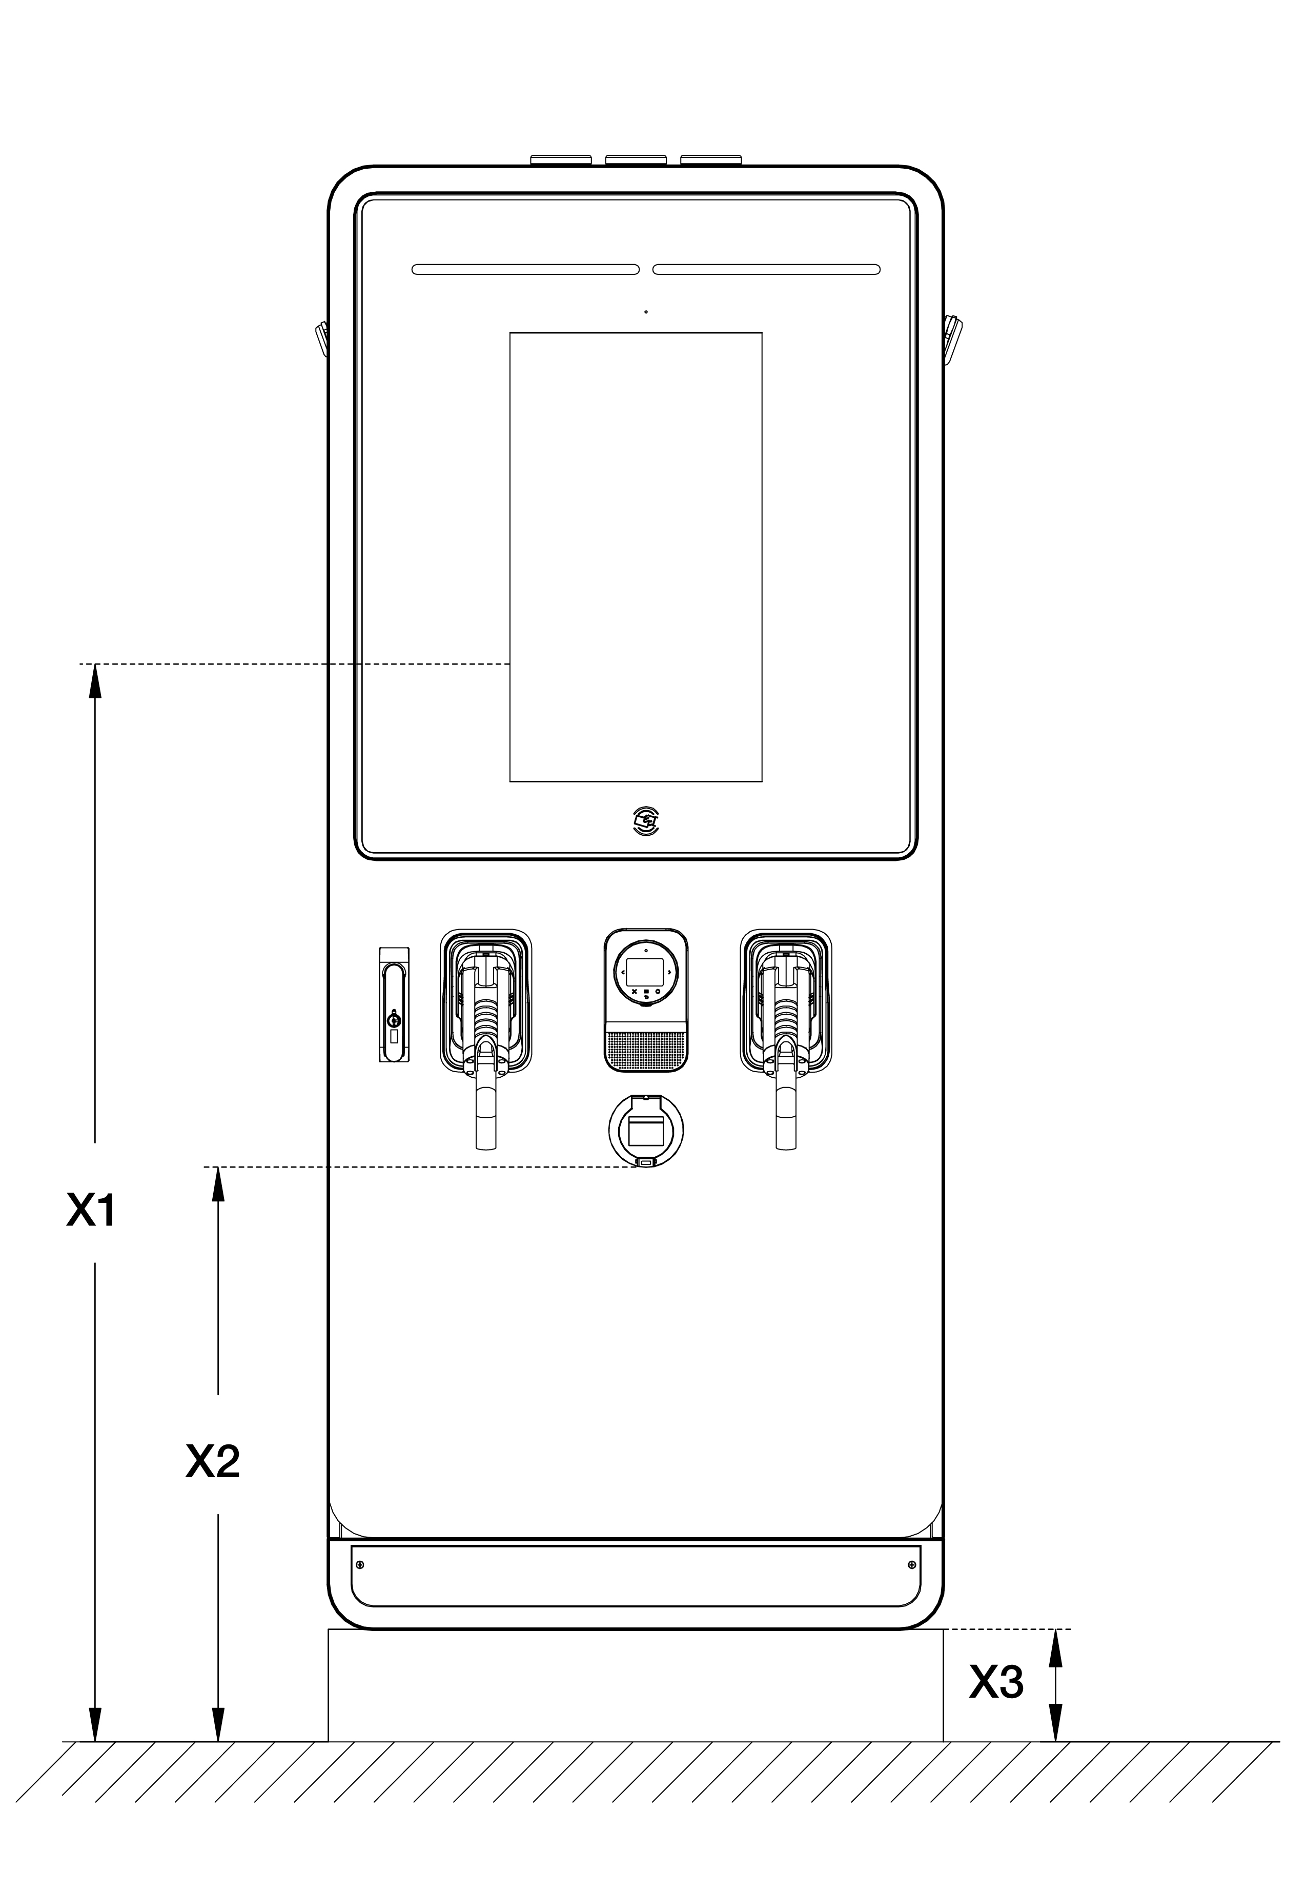

Figure 9‑2 Spécifications des éléments opérables

Table 9‑6 Spécifications des éléments opérables

| Paramètres | Description | Spécifications | |
| --- | --- | --- | --- |
| mm | in |
| **X1** | Le plus haut élément utilisable par l'utilisateur du MaxiCharger | 1350 | 53,15 |
| **X2** | Le plus bas élément utilisable par l'utilisateur du MaxiCharger | 766 | 30,16 |
| **X3** | Hauteur de la fondation du MaxiCharger | 150 | 5,91 |

Tableau 9‑7 Articles inclus dans la livraison

| Article | Description |
| --- | --- |
| **MaxiCharger** | Pour plus de détails, voir Vue d'ensemble du produit. |
| **Clé de porte** | Clé de la porte de l'armoire |

NOTE

Il est possible que d'autres pièces soient requises dans la livraison. Reportez-vous à l'ordre.

## Spécifications de l'interface de communication

Tableau 9‑8 Spécifications de l'interface de communication

| Paramètres | Spécifications |
| --- | --- |
| **Norme RFID** | ISO 14443 A + B à la partie 4 ISO/IEC 15693 |
| **Applications supportées par RFID** | * Mifare * NFC * Calypso * Ultralight, Pay-Pass * HID   Pour obtenir des informations sur les options, contactez le fabricant. |
| **Connexion réseau** | * Modem 3G/4G * Ethernet 10/100 Base-T * WiFi |

Tableau 9‑9 Spécifications du câble Ethernet

| Paramètres | Spécifications |
| --- | --- |
| **Type d'Ethernet** | RJ45 |
| **Type de câble** | 8P + PE, blindé |
| **Bande passante, téléversement** | Minimum 128 Kbit/s |
| **Bande passante, téléchargement** | Minimum 4 Mbit/s |
| **Disponibilité** | 99,9% |

## Spécifications de puissance nominale

Tableau 9‑10 Valeur nominale en service normal

| Paramètres | Spécifications |
| --- | --- |
| **MaxiCharger DF40** | 40 kW |
| **MaxiCharger DF60** | 60 kW |
| **MaxiCharger DF80** | 80 kW |
| **MaxiCharger DF100** | 100 kW |
| **MaxiCharger DF120** | 120 kW |
| **MaxiCharger DF160** | 160 kW |
| **MaxiCharger DF180** | 180 kW |
| **MaxiCharger DF200** | 200 kW |
| **MaxiCharger DF220** | 220 kW |
| **MaxiCharger DF240** | 240 kW |
| Le fonctionnement normal s'applique aux applications publiques à trafic modéré. | |

Tableau 9‑11 Déclassement pendant le fonctionnement normal

| Température ambiante | | Puissance de sortie (%) | Déclassement (%) |
| --- | --- | --- | --- |
| ℃ | ℉ |
| -35 à +50 | -31 à +122 | 100 | 0 |
| +50 à +55 | +122 à +131 | 100 à 75% (déclassement linéaire) | 0 à 25% |
| Valeur nominale en régime permanent du MaxiCharger à des températures ambiantes spécifiques. | | | |

## Spécifications de l'entrée AC et de la sortie DC

Tableau 9‑12 Spécifications du fil d'entrée AC

| Paramètres | Spécifications |
| --- | --- |
| **Blindage des fils (facultatif)** | Si la réglementation locale exige des fils blindés, connectez le blindage du fil au bus PE aux deux extrémités du fil. |
| **Diamètre des conducteurs de phase** | Se référer aux réglementations locales. |
| **Diamètre du conducteur PE** | Se référer aux réglementations locales. |
| **Surface et diamètre** | En fonction de la valeur nominale actuelle du MaxiCharger et des réglementations locales. |
| **Matériau** | Cuivre |
| **Température maximale des fils d'entrée** | 75℃ (167℉) |

Tableau 9‑13 Spécifications détaillées de l'entrée AC

| Type  Paramètres | MaxiCharger DF | | | | | | | | | |
| --- | --- | --- | --- | --- | --- | --- | --- | --- | --- | --- |
| 40 | 60 | 80 | 100 | 120 | 160 | 180 | 200 | 220 | 240 |
| **Courant d'entrée nominal maximum (A)** | 62 | 93 | 124 | 155 | 186 | 248 | 280 | 310 | 341 | 372 |
| **Disjoncteur d'entrée recommandé (A)** | 100 | 125 | 160 | 200 | 250 | 320 | 400 | 400 | 500 | 500 |
| **Dissipation de puissance maximale (kVA)** | 43 | 64 | 86 | 107 | 129 | 172 | 193 | 215 | 236 | 258 |
| **Courant nominal de court-circuit (kA)** | 35 | 35 | 35 | 35 | 35 | 35 | 35 | 35 | 35 | 35 |
| **Taille maximale du fil d'entrée (mm2) (XLPE suggéré)** | 120 | 120 | 120 | 120 | 120 | 120 | 120 | 120 | 120 | 120 |

Tableau 9‑14 Spécifications générales de la sortie DC

| Paramètres | Spécifications |
| --- | --- |
| **Plage de tension de sortie DC, CCS** | 150 à 950 V DC |
| **Plage de tension de sortie DC, CHAdeMO** | 150 à 500 V DC |
| **Courant de sortie DC minimum** | 5 A |
| **Norme de connexion** | * CCS: IEC 61851-1:2017, IEC 61851-23:2014, IEC 62196-1:2014, IEC 62196-3:2014 * CHAdeMO: CHAdeMO 1.2 |

Tableau 9‑15 Spécifications détaillées de la sortie DC

| Paramètres  MaxiCharger | Puissance de sortie DC sur un câble de charge VE (kW) | Puissance de sortie DC sur deux câbles de charge VE (kW) | DC simultané sur deux sorties | Courant de sortie DC maximum |
| --- | --- | --- | --- | --- |
| **40** | Max.40 kW | Max. 20 kW x 2 | Oui | * CCS connecteur : 200 A * CHAdeMO connecteur : 125 A/200 A |
| **60** | Max.60 kW | Max. 40 + 20 kW |
| **80** | Max.80 kW | Max. 40 kW x 2 |
| **100** | Max.100 kW | Max. 60 + 40 kW |
| **120** | Max.120 kW | Max. 60 kW x 2 |
| **160** | Max.160 kW | Max. 80 kW x 2 | * CCS connecteur : 200 A * CCS boost: 300 A (pic 400 A) * CHAdeMO connecteur : 125 A/200 A |
| **180** | Max.180 kW | Max. 100 kW +  80 kW |
| **200** | Max.200 kW | Max. 100 kW x 2 |
| **220** | Max.220 kW | Max. 120 kW +  100 kW |
| **240** | Max.240 kW | Max.120 kW x 2 |

NOTE

La puissance de sortie réelle varie en fonction de la tension nominale et du courant maximal du câble sélectionné.

## Spécifications de consommation d'énergie

Tableau 9‑16 Consommation d'énergie en mode veille

| Paramètres | Spécifications |
| --- | --- |
| **Alimentation de secours (chauffage éteint)** | 0,08 kVA |
| **Alimentation de secours (chauffage en marche)** | 1,00 kVA |

NOTE

Le chauffage fonctionnera quotidiennement lorsque l'air extérieur atteint le point de rosée, afin d'éviter la condensation à l'intérieur de l'armoire. Lorsque le réchauffeur fonctionne, il utilise la majeure partie de la puissance de secours nécessaire.

## Spécifications du courant de court-circuit d'entrée

Tableau 9‑17 Spécifications du courant de court-circuit d'entrée

| Situation | Spécifications |
| --- | --- |
| **Courant nominal de crête admissible (kA pic)** | 35 kA |
| **Courant nominal de courte durée admissible (kA rms)** | 35 kA |



**www.autelenergy.com**